Nguyễn Văn Quỳ
Biographie

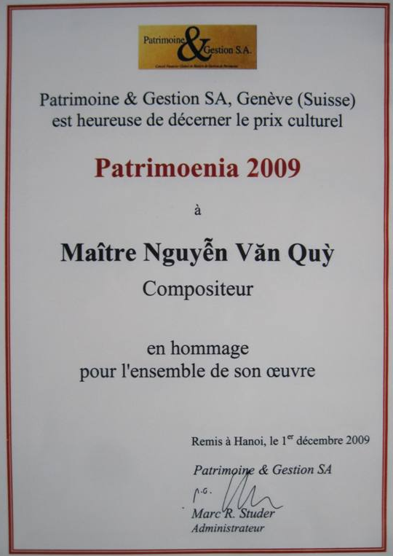

Sommaire

Sommaire 3
Introduction 4
1 Biographie 7
1.1 Famille et travail précoce 7
1.1.1 Une existence difficile 7
1.1.2 Ses trois professeurs 9
1.2 Ses années de professorat 11
1.3 Sa vie aujourd’hui 12
1.4 Voyage en France 16
2 Influences et études musicales 19
2.1 L’héritage paternel 19
2.2 La chorale de l’école 19
2.3 Cours d’harmonie par correspondance 19
3 Mode de vie et personnalité 22
3.1 Mode de vie et personnalité 22
3.2 Le point de vue philosophique 26
4 Son travail de composition et ses œuvres 31
4.1 Ses chansons 31
4.2 Ses 9 sonates pour piano et violon 32
4.2.1 Pourquoi j’ai choisi d’ecrire des sonates ? 33
4.2.2 Caractéristiques de ses œuvres 35
4.2.3 Prix 39
4.2.4 Concerts publics 40
4.3 Poèmes 43
4.4 Réactions et appréciations 50
5 Conclusion 53
Remerciements spéciaux 56

Introduction

Le 1er décembre 2009, l’ambassade de Suisse à Hanoi, Vietnam a organisé une soirée spéciale en l’honneur du compositeur Nguyễn Văn Qùy et de ses œuvres. A cette occasion, l’ambassade de Suisse a eu l’honneur d’accueillir des hôtes de marque tels que le directeur de l’association des musiciens du Vietnam, le directeur de l’académie nationale de musique du Vietnam, le secrétaire général de l’association des sciences historiques du Vietnam et des artistes vietnamiens. Au cours de cette soirée musicale, la société Patrimoine & Gestion S.A, Genève – Suisse (organisation de sauvegarde du patrimoine basée à Genève en Suisse) a eu l’immense plaisir de remettre le prix de l’héritage culturel Patrimoenia 2009 à Maître Nguyễn Văn Qùy.
Bien avant cette cérémonie, Nguyễn Văn Qùy bénéficiait déjà d’une grande reconnaissance au sein des cercles de musiciens au Vietnam. En effet, Nguyễn Văn Qùy est le seul musicien vietnamien à avoir écrit 9 sonates pour piano et violon. Ces 9 sonates sont très appréciées au Vietnam comme à l’étranger. En 1994, Nguyễn Văn Qùy est devenu le premier musicien de nationalité vietnamienne de la Société des Auteurs, Compositeurs et Editeurs de musique sous réserve que ses œuvres pourraient être jouées au Vietnam sans perception de droits de la part de la SACEM.
Ses amis étrangers comme Mr Hubert Lebet, ambassadeur de Suisse, Mme Bertile Fournier, professeur au Conservatoire de Paris, Présidente de l’association des amis de Lily Laskine et Présidente de nombreux concours de musique internationaux, Mme Paulette Kappweiler, musicienne française, Mme Isabelle Durin, premier violon de l’Orchestre National d’Ile de France, Dr Tarique Farooqui, ancien représentant de l’UNICEF au Vietnam et bien d’autres mélomanes encore l’ont surnommé « le Beethoven vietnamien ». Quant à ses amis vietnamiens, ils le surnomment « Qùy Sonate».
Ce recueil a été réalisé pour parler de Nguyễn Văn Qùy, de sa vie, son œuvre, et du Prix Patrimoenia.
Agé de 89 ans en 2014, Nguyễn Văn Qùy se consacre à la musique dès l’âge de 5 ans. Il grandit avec la musique, véritable compagne de vie qui malgré des hauts et des bas a toujours été pour lui un moyen de se connaître et une source de bonheur. Grâce à la musique, il a pu trouver son public, des amis et obtenir des prix internationaux. Il doit sa carrière à sa ténacité, à sa passion pour la musique et à son talent exceptionnel. Talent qui lui a valu un autre surnom, « Le talent » attribué par un musicien allemand. Nguyễn Văn Qùy a consacré la majeure partie de sa vie à composer des sonates (genre de musique difficile à aborder et peu connu au Vietnam). Sans cette passion et ce courage, il n’aurait pu atteindre les sommets de la création avec ses sonates comme il l’a fait. Il a écrit 9 sonates pour piano et violon et toutes ont été accueillies favorablement à travers le monde, y compris au Vietnam.
Ses œuvres ont très vite été inscrites à la SACEM, ainsi qu’au programme des études du Conservatoire National du Vietnam et dans quelques conservatoires de musique d’autres pays. Malgré ce succès, Nguyễn Văn Qùy continue à vivre modestement et c’est ainsi qu’il brille dans le cœur de ses amis et de ses admirateurs.
Ce recueil s’adresse aux lecteurs de tous pays qui souhaitent mieux connaître la vie et les œuvres de ce grand compositeur. Il ne s’agit pas d’une simple biographie. Outre les informations concernant ses origines et ses études musicales, cet ouvrage s’intéresse aussi aux pensées et aux sentiments du compositeur. Au moment de la rédaction de ce fascicule, en 2011, Nguyễn Văn Qùy est âgé de 86 ans. Mais il possède encore toutes ses facultés intellectuelles pour nous faire part de ses joies et de ses peines au cours de sa longue vie et de sa carrière de mélomane, musicien, compositeur et interprète. Ce recueil présente également ses œuvres et des critiques de ces dernières ainsi que des commentaires sur le compositeur par des musiciens connus, localement ou dans le monde A travers la lecture de ce recueil, le lecteur pourra se faire une idée du musicien, du compositeur et du professeur. A la différence d’autres biographies d’artistes et dans le but d’être complet et objectif, nous présentons une liste d’émissions de télévision et d’articles qui parlent de Nguyễn Văn Qùy à la fin de ce recueil.
Nous avons également tenu à inclure un certain nombre de documents qui nous ont été fournis par Nguyễn Văn Qùy au cours de nos longues discussions à son domicile situé au No 13 de la rue Nguyễn Quang Bích (quartier du lac de l’Epée Restituée à Hanoi).
Ce dernier ayant toujours bon pied bon œil malgré son âge, il n’a pas manqué d’apporter nombre de documents ; lettres, articles de journaux, enregistrements,… pour corroborer ses propos sur sa vie, sa carrière de compositeur, ses amis, les associations et les personnalités qui le respectent. Tel un documentaire retraçant un siècle d’histoire, sa vie est pleine de moments de joie ou de tristesse et pleine de rebondissements.
Ce recueil a été écrit en toute objectivité, sans exagérer ni déprécier les informations recueillies. Nous espérons avoir répondu à des questions telles que « Qui, dans son enfance, a pu influencer Nguyễn Văn Qùy à devenir compositeur ? », « A quoi ressemble la vie de ce musicien ? », « Comment a-t-il écrit ses sonates ? », « Quel est l’accueil réservé à ses sonates dans son pays et ailleurs dans le monde ? », … A travers ces lignes, nous espérons que le lecteur pourra avoir une idée de son influence, ainsi que de la valeur et de la force de ses œuvres. Ce texte est le principal document qui témoigne de l’œuvre et du talent de ce grand compositeur du Vietnam et du monde. Il restera dans la collection des archives du patrimoine culturel de Patrimoine & Gestion SA qui a décerné le prix Patrimoenia 2009 au musicien Nguyễn Văn Qùy.
Hanoi, juin 2009
Nguyễn Trâm

Biographie

Famille et travail précoce
Nguyễn Văn Qùy nait le 2 janvier 1925 à Hanoi, au Vietnam. C’est le deuxième enfant de la famille. Son père était un très bon joueur de monocorde. Il organisait souvent des concerts chez lui. Aussi, Nguyễn Văn Qùy a-t-il été bercé par la musique folklorique dès son plus jeune âge.
Malgré sa passion pour la musique et malgré son intelligence, il a été malchanceux très jeune. Sa mère décède alors qu’il n’a que 5 ans et son père lorsqu’il n’a que 13 ans. Il est ensuite élevé par sa belle-mère grâce à un héritage de son père. Si la disparition précoce de ses parents lui a causé d’immenses souffrances, elle lui donna aussi une grande soif de vie et une extraordinaire énergie.

Une existence difficile
L’héritage de son père lui permit d’aller à l’école jusqu'à la fin de l’enseignement primaire supérieur. Il dut ensuite se débrouiller seul, sans parent et sans argent. Si une telle situation peut aisément mener à de tristes destins, ce ne fut pas le cas pour Nguyễn Văn Qùy. « Je ne pouvais perdre ni ma personnalité ni le respect de moi-même » dit-il lorsqu’il se souvient de cette époque difficile. Il était déterminé à gagner l’argent nécessaire pour poursuivre ses études et s’adonner à sa passion pour la musique, tel que le souhaitait son père. Il gagna sa vie en enseignant.
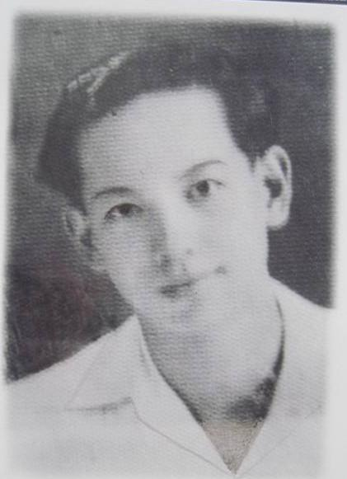
Nguyễn Văn Qùy à l’âge de 16 ans
A l’âge de 16 ans, les japonais attaquèrent Hanoi et fermèrent les écoles françaises. Le jeune garçon gagna alors sa vie en donnant des cours particuliers à des enfants de familles françaises. Il réussit ainsi à mettre suffisamment d’argent de côté pour continuer ses études au Lycée Thăng Long, à Hanoi.
Lorsque la guerre éclata, Nguyễn Văn Qùy interrompit ses études pour participer à des manifestations pacifistes comme de nombreux autres jeunes patriotes dans la province de Thanh Hóa (à 150km au sud d’Hanoi). Plus tard, il reprit ses études à l’Université des travaux publics dans la région de Yên Mô, située dans la province de Ninh Bình (à 100km au sud d’Hanoi). Il enseigna ensuite la musique aux Arts de la résistance de la région 3, à Lục Thủy (village de Hành Thiện, province de Nam Định, à 90km d’Hanoi au sud du delta du nord).
Ce fut alors la fin des difficiles années de jeunesse – qui le dotèrent pourtant d’une fabuleuse énergie, et le début d’une vie meilleure dans laquelle la musique allait tenir la première place.
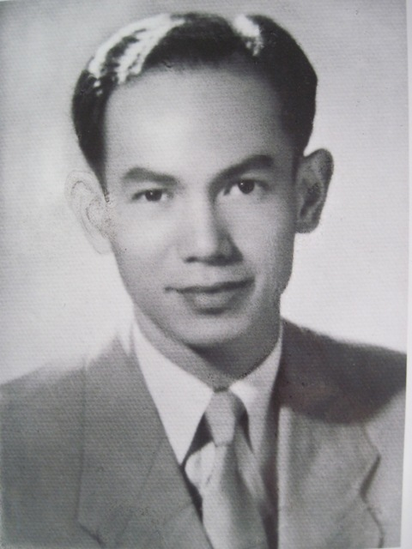
Nguyễn Văn Qùy jeune. Il commence à composer

Ses trois professeurs
Lorsqu’il évoque ses difficiles années de jeunesse, Qùy revient toujours sur trois professeurs qui l’ont aidé à surmonter les années sombres. Il leur est aujourd’hui très reconnaissant.
Le premier d’entre eux est Hoàng Minh Giám directeur de l’école Thăng Long où Qùy a étudié de l’âge de 15 à 16 ans. Deux années de suite, ce dernier octroya une bourse suffisamment généreuse à son étudiant orphelin pour lui permettre de suivre les cours de 1ère et de terminale dans de bonnes conditions.
A la fin de la guerre, Hoàng Minh Giám fut promu à un poste au Ministère des affaires étrangères. Il alla rendre visite une fois à son ancien élève chez lui et fut heureux de constater que celui-ci avait commencé à composer.
Nguyễn Văn Qùy rapporte une anecdote significative. A l’occasion d’une rencontre avec Hoàng Minh Giám à l’Opéra d’Hanoi, ce dernier, apercevant le Général Giáp dans le hall, se serait écrié « Giáp, regarde, c’est Qùy ! ». Hoàng Minh Giám était alors Ministre de la Culture, un poste important du gouvernement vietnamien. Ses hautes fonctions ne l’ont pas empêché d’exprimer son admiration pour son ancien élève. Cela montre bien que malgré un poste élevé et d’importantes responsabilités, les personnes généreuses n’oublient pas leurs vieilles connaissances.
Pendant ces deux années à l’école Thăng Long, Nguyễn Văn Qùy reçu aussi l’enseignement de M. Emile Caze, professeur de littérature, qui lui donna le goût de l’écriture. C’est à cette époque que Qùy commença à écrire des textes en vers et en prose. Sa maîtrise de la langue française s’améliora de telle façon qu’il put composer ses premiers poèmes dans cette langue.

Le deuxième professeur souvent mentionné par Nguyễn Văn Qùy est Đặng Phúc Thông
Đặng Phúc Thông était directeur de l’université des travaux publics (district de Yen Mo, province de Ninh Binh). Comme Nguyễn Văn Qùy a commencé ses études à l’université trois mois après ses camarades de classe, le directeur lui a donné des cours particuliers pendant l’heure du déjeuner afin de lui permettre de rattraper les cours qu’il avait manqués. Nguyễn Văn Qùy raconte qu’il leur arrivait aussi d’étudier au clair de lune et que dans ces cas là, il arrivait que Nguyễn Văn Qùy joue de la guitare. Đặng Phúc Thông appréciait beaucoup ces pauses musicales.
Son troisième professeur était Hồ Đắc Liên. C’était un ingénieur des mines. Après avoir étudié les roches et la géologie en France, il est revenu au Vietnam ou il a enseigné à l’université des travaux publics. Il appréciait beaucoup Nguyễn Văn Qùy à qui il confia un jour en français « Mon fils, tu es plus chanceux que moi. Quand tu es triste, tu as ta guitare. Moi, je n’ai rien. »
Quelques mois seulement après le début des ses études à l’université, Nguyễn Văn Qùy a arrêté les cours pour aller enseigner la musique à l’association des arts de la région 3. Au Directeur des études de l’université qui n’approuvait pas cette décision, Hồ Đắc Liên a dit : « Laisse Qùy partir. Il est né pour sa guitare, pas pour les travaux publics ». Nguyễn Văn Qùy rapporte qu’après la libération d’Hanoi, il lui arriva de croiser son ancien professeur qui sortait de sa voiture, ce dernier lui dit en souriant et en lui posant la main sur l’épaule : « Alors mon fils, que fais-tu maintenant ? Comment vas-tu ? Je suis heureux à chaque fois que j’entends ta musique à la radio ». Ces paroles réconfortantes ont encouragé Nguyễn Văn Qùy à poursuivre sa carrière de musicien.

Ses années de professorat
Nguyễn Văn Qùy consacra une bonne partie de sa vie à l’enseignement. En 1954, Il fut nommé professeur titulaire de plusieurs écoles de musique à Hanoi. Il contribua à la formation de nombreux étudiants et à l’amélioration des critères d’évaluation des examens de musique dans plusieurs écoles secondaires de la capitale. De ses années d’enseignement, Nguyễn Văn Qùy retira non seulement une source de revenus stable mais surtout la grande satisfaction d’avoir formé nombre d’étudiants sur plusieurs générations.
Après la signature des accords de Genève en 1954, Nguyễn Văn Qùy habita à Hanoi et enseigna à l’école secondaire Chu Van An pendant 6 ans.
De 1959 à 1978, Nguyễn Văn Qùy enseigna à l’école normale d’Hanoi. C’est à cette époque qu’il contribua à la création d’un département de formation à l’enseignement de la musique (aujourd’hui département de musique, peinture et gymnastique) au collège et en fit un des premiers centres de formation des professeurs de musique d’Hanoi.
Pour Nguyễn Văn Qùy, l’enseignement de la musique a l’école est importante non seulement pour son contenu pédagogique mais aussi comme un moyen d’apprentissage en général. Il considère en effet qu’à travers l’étude de la musique, les élèves ont un autre moyen d’accès à la connaissance de la nature et de la société. Une fois que les élèves sont conscients de la beauté, qu’ils la comprennent et qu’ils savent l’apprécier, ils peuvent alors créer la beauté à leur tour. Pour lui, la musique joue ainsi un rôle important dans l’éducation civique et spirituelle de chacun.
C’est pourquoi Nguyễn Văn Qùy enseigna toujours avec deux lignes conductrices en tête : force morale et force mentale.
Professeur pendant près de 30 ans, il a travaillé sans relâche pour transmettre son amour de la musique. Il a formé un grand nombre d’étudiants dont certains sont aujourd’hui des musiciens de renom au Vietnam et d’autres professeurs de musique comme lui.
Nombreux sont ceux qui parlent aujourd’hui de leur professeur avec un grand respect : « je garde de lui l’image d’un homme grand et fin, au front large et aux yeux pétillants ….Il est impossible d’oublier son enthousiasme lors des ses cours d’harmonie et d’analyse de partitions musicales, ni sa patience lors des longues séances de travail pour remplir nos formulaires de demandes de bourses. Il est impossible d’oublier ses avis tranchants mais précieux. Pour nous, c’était non seulement un professeur mais aussi un père pour lequel nous avions une grande estime », écrit Thanh Ha dans un article intitulé Professeur Qùy « Sonate »/ Sunday Culture Journal No 1045 (19-22 novembre 2004). Thanh Ha est l’une des premières étudiantes à avoir suivi la formation des professeurs de musique de l’école normale mise en place et dispensée par le professeur Nguyễn Văn Qùy.
Outre les cours qu’il dispensait dans les écoles., Nguyễn Văn Qùy donnait aussi des cours particuliers chez lui. Depuis qu’il est à la retraite et malgré son grand âge, il continue à enseigner. C’est pour lui une manière de s’occuper et de continuer à transmettre sa passion pour l’enseignement. Lorsqu’il ne compose pas, il lui arrive même de donner des cours de français à des employés d’UNICEF, dont certains sont devenus des amis proches. Il donne aussi des cours d’instruments et de solfège à des élèves de tous les âges. A l’occasion de fêtes, certains de ses anciens étudiants viennent lui rendre visite. Qu’ils soient devenus célèbres ou non, qu’ils soient partis vivre à l’étranger ou qu’ils soient restés vivre au Vietnam, ils continuent à lui vouer reconnaissance et admiration.
Ces années d’enseignement lui ont apporté beaucoup. Il a d’ailleurs écrit une chanson, aujourd’hui célèbre, qui fait l’apologie de cette profession.

Sa vie aujourd’hui
De nos jours, Nguyễn Văn Qùy habite au No 13, rue Nguyễn Quang Bich dans le quartier du lac de l’Epée restituée (quartier de la vieille ville d’Hanoi) avec sa femme Do Thi Nam Kim, enseignante de français à la retraite et leurs deux fils.
Contrairement à bon nombre de musiciens devenus célèbres au Vietnam, Nguyễn Văn Qùy et sa famille ont continué à mener une vie simple et calme depuis leur retraite ; ils habitent une pièce de 50m2 dans une ancienne maison de style colonial construite dans les années 1790 sous le régime du protectorat français, nichée dans une rue animée de la vieille ville. Lors de notre visite chez Nguyễn Văn Qùy, nous avons découvert un mode de vie très modeste et pourtant tout à fait « hanoien » avec, dans le salon, une table basse ancienne, des fleurs fraîches dans un vase et des étagères chargées de souvenirs et de partitions…. Son espace de travail est installé dans ce salon et se compose d’un piano surmonté d’un immense portrait du célèbre compositeur Ludwig Van Beethoven. C’est là qu’il a composé ses 9 sonates, toutes également appréciées au Vietnam comme à l’étranger (il a achève sa Sonate No1 en 1964 et sa sonate No 9 en 2003).
A ce décor s’ajoute un cabinet en bois dans lequel il garde précieusement ses documents de travail et un fauteuil à bascule en rotin dans lequel il s’installe pour écouter ses sonates.
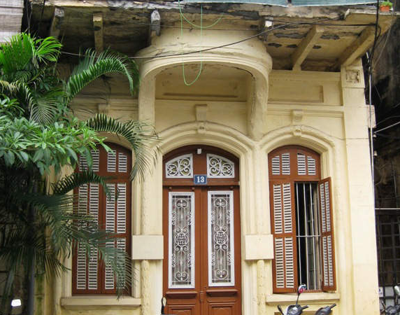
Photo : le compositeur Qùy habite au No13, rue Nguyễn Quang Bich dans le quartier du lac de l’épée restituée à Hanoi.
Grâce aux prix qu’il a reçus, Nguyễn Văn Qùy est de plus en plus connu. Il reçoit fréquemment des amis mélomanes chez lui. De nombreux journalistes et reporters lui rendent aussi visite, écrivent des articles ou produisent des émissions de télévision sur sa vie, sa carrière et ses œuvres. Les vietnamiens non mélomanes le connaissent grâce à ces articles et à ces documentaires. Dans ces documents, il a tour à tour été nommé Le Beethoven vietnamien, Le roi des sonates vietnamiennes, Qùy le maître des sonates, Professeur Nguyễn Văn Qùy, ….
Si sa carrière de musicien lui a valu la lumière des projecteurs, Nguyễn Văn Qùy a choisi de mener une vie tranquille avec sa femme, son enfant, son petit-enfant et toujours, la mélodie de ses sonates qui lui trottent dans la tête. Il vit modestement, content de la vie qu’il a menée.
C’est à Hanoi qu’il est né, qu’il a grandi et qu’il a habité toute sa vie et c’est dans cette ville que son talent s’est épanoui. Par amour pour sa ville natale, il a contribué à embellir et à préserver cette cité à la culture millénaire. Agé de 87 ans, il est le témoin tranquille des nombreux changements, bons ou moins bons que connait le Vietnam d’aujourd’hui. Très jeune, il a réalisé que la ville et le pays étaient comme une sonate, chargés de sentiments et d’émotions diverses et contradictoires : la joie et la tristesse, le calme et l’agitation, l’angoisse et la tranquillité, l’amour et la haine, …. Voilà ce qu’est Hanoi pour ce compositeur : à la fois sa vie et une magnifique sonate.
Lors des célébrations du millénaire de la capitale Thăng Long (ancien nom d’Hanoi), Nguyễn Văn Qùy a été mentionné dans le livre dédié aux grandes figures de la ville publié à cette occasion. Intitulé « 36 hanoiens » ce livre rend hommage à 36 personnes choisies comme étant les garantes de l’âme et des valeurs d’Hanoi, la capitale du Vietnam. Ce sont tous des héritiers vivants de la culture de l’ancienne capitale Thăng Long qu’ils ont contribué à perpétrer. La plupart d’entre eux mènent une vie modeste, ne sont pas connus, n’ont jamais mené de recherches sur Hanoi et n’ont jamais attiré l’attention des média. Y figurent par exemple un ancien professeur aujourd’hui conducteur de cyclo près de l’Opéra d’Hanoi, un vieux collectionneur de livres, un fondeur de bronze du village de métiers de Ngu Xa, ou encore une femme qui prépare des nouilles de farine de riz (pour la soupe traditionnelle, le Pho ) depuis plusieurs décennies, ….C’est grâce au travail de ces femmes et de ces hommes que les traditions de la vie des hanoiens ont été préservées jusqu’à nos jours.
D’autres personnes, telles que des professeurs renommés, des docteurs ou des artistes ont également contribué à façonner les valeurs culturelles hanoiennes. Devenus célèbres par leurs carrières exceptionnelles, ils ont fait connaitre la capitale et en ont fait une ville connue aussi à l’étranger. Nguyễn Văn Qùy compte parmi eux.
Nguyễn Văn Qùy est un enfant d’Hanoi. Sa vie y est enracinée et il y fait une carrière de musicien brillante parallèlement à sa carrière d’enseignant dans différentes régions du pays. Les belles et douces mélodies de ses œuvres sont profondément ancrées dans son pays natal. Ces œuvres ont en partie contribué à l’élaboration des valeurs culturelles d’Hanoi, ce qui lui a valu le prix culturel Patrimoenia 2009 qui lui a été remi lors d’une cérémonie spéciale.
C’est un grand honneur et une grande fierté qu’un tel prix soit attribué à un talentueux musicien vietnamien. Ce prix rend aussi hommage à la ville d’Hanoi dans la mesure où bien peu de pays peuvent se targuer d’avoir un citoyen ayant reçu une telle distinction dans le domaine de la musique depuis des siècles.
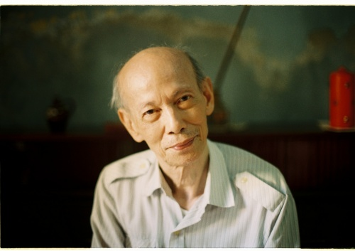
Photo : photo de Nguyễn Văn Qùy extraite du livre « 36 hanoiens »
L’esprit et la quintessence de l’ancienne capitale Thăng Long ne se reflète pas seulement dans ses œuvres mais aussi dans sa personne. C’est l’élégance et la profondeur d’un artiste qui a atteint l’âge de raison ; la modestie d’un professeur à la retraite et d’un amoureux de la ville d’Hanoi.
En tant que personne reconnue dans le domaine de la musique, Nguyễn Văn Qùy est bien présenté dans le livre mentionné ci-dessus. Son auteur, Nguyễn Thi Mong Diep a écrit : « La musique a résonné dans l’ancienne maison à Hanoi et s’est peu à peu dispersée dans l’espace …. Cela m’a immergé dans des émotions vagues que je n’arrivais pas à nommer. J’ai ressenti de la joie, de la tristesse, de l’inquiétude et une certaine confiance dans la beauté … Et puis j’ai vu mon vieil ami. Doux, seul, grand et rayonnant ».
Nguyễn Thi Mong Diep a écrit ces mots après avoir écouté la musique de Nguyễn Văn Qùy. Elle a habilement mêlé l’apparence du compositeur aux émotions qu’elle a ressenties en écoutant ses œuvres. Cette manière particulière de peindre le caractère d’une personne permet de présenter les différents traits de caractère de Nguyễn Văn Qùy : « Doux, seul, grand et rayonnant ». Le livre a été réalisé par Vietpictures et il a été publié aux éditions The Gioi en décembre 2010.
A l’occasion de la commémoration du millénaire de la ville de Thăng Long - Hanoi, le livre « 1000 Thăng Long - Hanoi songs » (1000 chansons de Thăng Long – Hanoi) a aussi parlé des chansons de Nguyễn Văn Qùy. C’est une œuvre importante sur la musique qui reflète bien l’esprit d’Hanoi. Hanoi, ville à la beauté particulière mise en musique avec ses saisons, ses rues, ses habitants. Le livre a été écrit par le critique musical Nguyễn Thuy Kha. Il s’agit d’un recueil de chansons sur Hanoi à des époques différentes, composées par plus de 500 auteurs vietnamiens. Les chansons écrites par Nguyễn Văn Qùy présentées dans cet ouvrage glorifient l’héroïsme de la capitale en temps de guerre, chansons qui sont étroitement liées au nom de leur compositeur. Il est à déplorer toutefois que les paroles et la musique de certaines chansons aient été modifiées, notamment dans la chanson intitulée Chieu cô thôn (Village solitaire à la tombée de la nuit ).

Voyage en France
Nguyễn Văn Qùy semble avoir eu un lien privilégié avec la France. Lorsqu’il était en classe de 1èere et de terminlae au lycée Thăng Long, il était très doué en français, à l’oral comme à l’écrit. Il écrivait déjà des poèmes très romantiques en français. Il était inspiré par de célèbres poètes français. Le jeune élève pouvait non seulement lire et étudier ces poèmes ; il en comprenait déjà toutes les subtilités. Il en connaissait plusieurs par cœur. C’est de cette époque que date son amour pour le style et le romantisme de la littérature française.
A partir de ces années là, Nguyễn Văn Qùy a commencé à s’intéresser à la France et à l’étude de la musique française. Il a suivi le Cours Supérieurs d’harmonie a l’Ecole Universelle par correspondance de Paris avec des professeurs qu’il n’avait jamais eu l’occasion de rencontrer mais qui apprécièrent beaucoup les travaux envoyés par cet étudiant venu d’un pays si éloigné. Nguyễn Văn Qùy cherchera à les rencontrer à l’occasion de ses voyages en France, plusieurs années plus tard, mais sans succès, la plupart étant déjà décédés.
Aujourd’hui, nombre de ses amis étrangers sont français. Certains d’entre eux sont musiciens et l’ont invité personnellement en France, ravis d’avoir un contact direct avec un musicien vietnamien de talent. Tous ont apprécié sa musique. Quelques uns avaient été ses élèves. D’autres sont des amis qu’il n’a pas eu l’occasion de rencontrer mais qui aiment sa musique et qui entretiennent avec lui une correspondance.
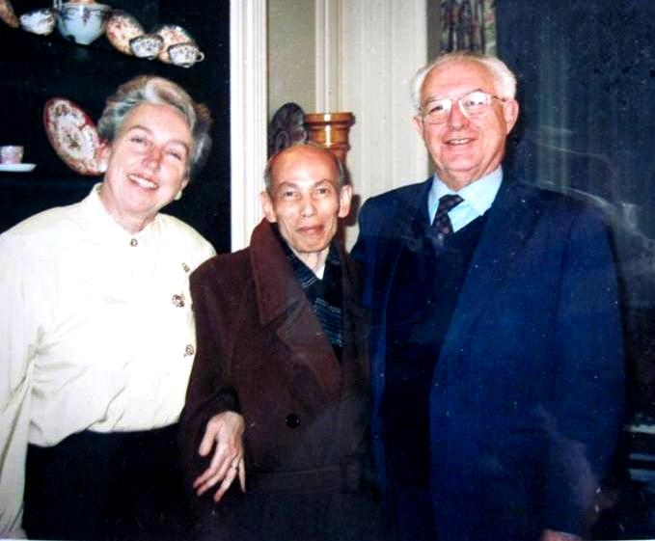
Photo : Nguyễn Văn Qùy à Paris avec Mme Bertile Fournier et son mari.

En 1993, Mme Bertile Fournier (professeur au Conservatoire de musique de Paris, Présidente de l’association Lily Laskine et de nombreux concours de musique internationaux en Europe) a invité Nguyễn Văn Qùy en France pour qu’il puisse y présenter ses sonates et ses autres compositions.
En 1994 et 1996, il a à nouveau été invité en France pour travailler sur les partitions de sa sonate No 6.
Au cours de ses voyages en France, Nguyễn Văn Qùy a pu voir les sites les plus connus comme la Tour Eiffel, la Seine ou la cathédrale Notre-Dame. Dans un tel environnement, le compositeur a pu faire l’expérience d’émotions nouvelles. « Les français sont connus pour leur romantisme. Même leur langue et leur musique sont étrangement douces et mélodieuses » a-t-il dit. Il est revenu de France avec des souvenirs inoubliables des paysages et des gens mais aussi des sentiments d’amitiés profonds reçus de ses amis. Avant son départ, il a laissé les partitions de quelques unes de ses sonates et de ses compositions au Conservatoire de musique â Paris.

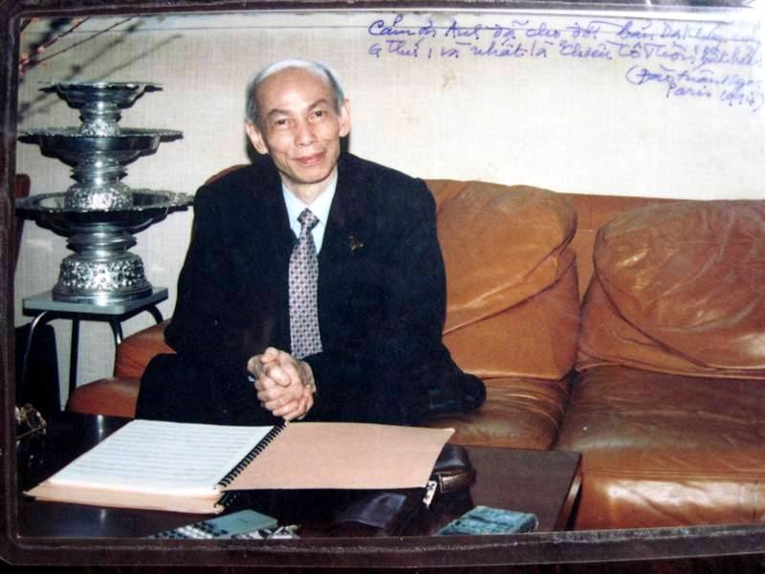
Photo : Le musicien Nguyễn Văn Qùy à Paris en 1994
Crédit photo : Doan Tuan Ngoc

Note du photographe au dos de la photo : « Avec mes sincères remerciements pour votre Nocturne en Sol mineur et tout particulièrement pour votre intemporel Village solitaire à la tombée de la nuit ».
La dernière sonate composée par Nguyễn Văn Qùy, sa sonate No 9, a été écrite en 2003 pour une jeune artiste, Isabelle Durin, premier violon de l’Orchestre National d’Ile-de-France. Cette jeune et talentueuse artiste est venue au Vietnam à deux reprises, en 2004 et en 2006 pour interpréter les sonates No 7 et No 9 du compositeur.

Influences et études musicales

L’héritage paternel
Le père de Nguyễn Văn Qùy était fonctionnaire du gouvernement vietnamien. Il aimait la musique folklorique et c’était un bon joueur de monocorde vietnamien. Dans les années 30, il rassemblait souvent ses amis à son ancienne adresse, rue Phu Doan, pour jouer de la musique folklorique de musiciens tels que Hành vân, Luu thuy, Co Ban, Kim Tien, Tu Dai Canh …. Dès l’âge de 5 ans, Nguyễn Văn Qùy a grandi entouré par la musique de ces compositeurs. C’est son père qui lui enseigna les bases de la théorie musicale et c’est à l’école primaire qu’il reçu ses premières leçons de solfège. A l’âge de 12 ans, il savait déjà jouer du banjo / bongo et il apprenait à jouer de la guitare, et à apprendre les bases de l’harmonie.
Ces premiers pas sous la houlette de son père dans le monde de la musique constituèrent une base solide pour son futur développement musical. C’est certainement grâce à lui que ce talentueux musicien a développé une telle passion pour la musique et qu’il a eu très tôt le sens de l’esthétique de la musique.

La chorale de l’école
L’enfance de Nguyễn Văn Qùy a été bercée par un mélange de musique folklorique du Vietnam et de musique classique de compositeurs allemands et autrichiens. A 12 ans, son père le laissa aller à l’école Puginier, une école confessionnelle. Là, il fut sélectionné pour faire partie du chœur des enfants de l’école qui donnait des concerts hebdomadaires d’œuvres classiques de Bach, Haendel, Mozart, Haydn, Beethoven …. à la cathédrale d’Hanoi.
Imprégné très jeune par les deux courants musicaux, ses propres compositions furent considérées comme une combinaison savante de la quintessence de la musique traditionnelle vietnamienne et de la musique classique occidentale. Il a créé un langage tout à fait nouveau, différent de celui de toutes musiques composées jusque là.

Cours d’harmonie par correspondance
Nguyễn Văn Qùy avait 21 ans lorsque le Gouvernement vietnamien a pris la capitale. Il rejoignit alors l’orchestre de Luong Ngoc Trac aux côté de Lê Yên, Lê Lôi, Pham Dang Hinh et Hoang Thai (p.19). Cet orchestre se rendit jusqu’en Chine pour jouer au salon de Thé Con Minh. C’était le premier orchestre du Vietnam à se rendre à l’étranger. Ensuite, il joua pour le salon de thé des « Nouveaux artistes » à Hanoi avec Nguyễn Xuân Khoat, …..
Pendant les années les plus sombres de la guerre, au moment où chacun devait s’engager pour le destin du pays et servir la patrie, Nguyễn Văn Qùy interrompit ses études et participa à des manifestations contre la guerre. Avec quelques un de ses amis, des jeunes d’Hanoi, il s’engagea avec les armes qu’ils connaissaient le mieux : les chansons et la musique. Il était toujours partant pour se produire contre la guerre et il a été particulièrement actif dans les zones 3 et 4, deux zones de résistance importantes pendant la guerre. Nombreux sont ceux qui encore aujourd’hui se souviennent de ce jeune homme souriant qui, accompagné de sa guitare, venait chanter les louanges de la vie et de la patrie en plein cœur du chaos.
Renvoyé à Hanoi par les forces expéditionnaires françaises, Nguyễn Văn Qùy reprit ses études de musique. De 1953 à 1954, il suivit le Cours Superieur d’Harmonie a l’École Universelle par correspondance de Paris tout en continuant à enseigner pour subvenir à ses besoins. Pour économiser les timbres, il envoyait jusqu’à 6 devoirs à la fois au lieu des 2 ou 3 requis. Très appréciés par ses professeurs, ses travaux reçurent parfois la meilleure note de 20/20. Un de ses professeurs, Adolphe Borchard, lui écrivit un jour « Vos travaux sont très bons. Si vous poursuivez dans cette voie, vous obtiendrez d’excellents résultats ».
Son intelligence et sa ténacité ne tardèrent pas à impressionner ses professeurs. Malgré cela, le jeune homme comprit qu’il devrait se perfectionner et en plus de ses cours, il commença à retranscrire à la main des partitions de Paule Maurice, Pierre Lantier, Gabriel Garbé, ….
Nguyễn Văn Qùy a conservé tous ses cahiers de cette époque. Il les a tellement utilisés qu’ils sont aujourd’hui en mauvaise état. Mais ils contiennent le fruit de son dur labeur, des exercices d’harmonie et les notes données par ses professeurs. Malgré les difficultés de la vie quotidienne, Nguyễn Văn Qùy a réussi à terminer le cours en 16 mois grâce à son énergie, son intelligence et sa volonté.
A travers ces cours, Nguyễn Văn Qùy a pu acquérir de précieuses connaissances en matière de théorie de la musique, connaissances qui lui permettront de composer ses œuvres avec méthode et talent. Ce bagage théorique durement acquis lui sera en effet d’une grande utilité pour composer ses 9 sonates. C’est aussi grâce à ces cours qu’il est devenu l’excellent professeur et le grand compositeur que nous connaissons aujourd’hui.

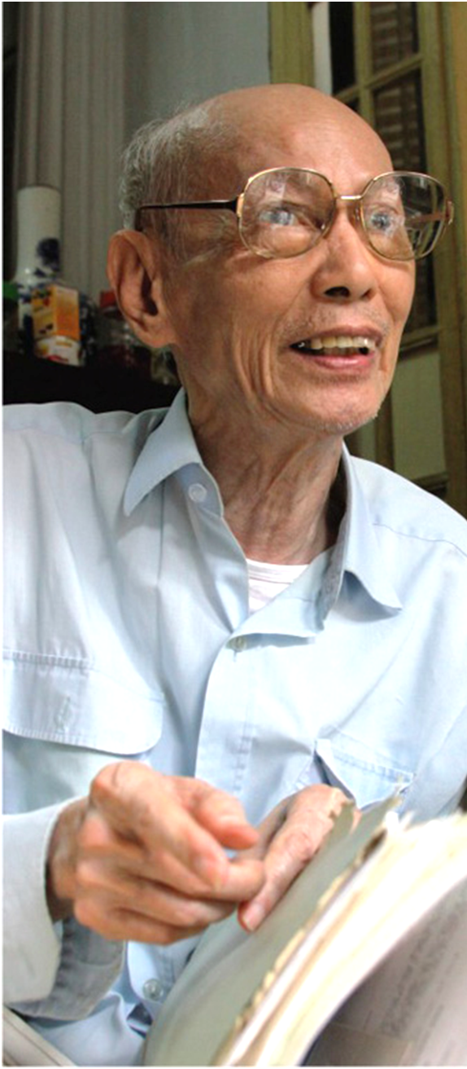

« J’adore la musique ! »
Nguyễn Văn Qùy

Mode de vie et personnalité

Mode de vie et personnalité
Il n’est pas si aisé de décrire la personnalité de ce compositeur. Si de prime abord les traits de son visage et sa voix mélodieuse donnent l’image d’une personne douce, il suffit d’échanger quelques paroles avec lui pour s’apercevoir qu’il s’agit aussi d’une personne aux pensées profondes qui n’hésite pas à formuler des critiques péremptoires sur tout mode de vie déviant, malhonnête ou ingrat. Et s’’il a choisi de mener une vie calme et simple, ses admirateurs n’en voient pas moins en lui un grand artiste, brillant et intelligent. Il est indéniablement attrayant et admirable. C’est une personne à la fois très abordable et pourtant difficile à saisir.
Sa personnalité et son mode de vie particuliers en font une personne unique.
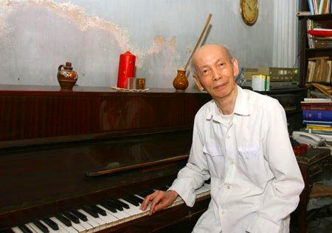
Photo : Nguyễn Văn Qùy devant un piano
Dans la vie quotidienne, Nguyễn Văn Qùy ressemble à un poisson hors de l’eau. Il détonne même au sein de sa famille qui, pendant longtemps, ne l’a pas encouragé dans la voie de la musique. Encore aujourd’hui, il est le premier et le seul compositeur vietnamien à avoir composé 9 sonates pour violon et piano. Il a enseigné et entrainé de nombreux étudiants mais aucun d’entre eux ne lui a emboité le pas dans la difficile carrière de compositeur. A ce jour, il est le seul à avoir suivi cette voie.
Bien qu’il soit connu en France comme « Le Beethoven du Vietnam, le roi des sonates », il a choisi de mener une vie simple et tranquille dans une vieille maison d’Hanoi. Loin du bruit et de la célébrité. L’ambition et l’agitation de la vie moderne ne le tentent pas. La musique, ses amis, ses étudiants et ses proches sont ce qu’il a de plus cher.
Il y a une dizaine d’années à peine, alors que sa santé était encore assez bonne, il n’était pas rare de le voir jouer ses sonates, assis à son piano. Un spectacle si spécial au cœur de la vieille ville si animée qu’il fut l’objet de nombreux documentaires télévisés. Ces dernières années, ses mains tremblent et ne lui permettent plus de s’assoir à son piano ni de composer de nouvelles partitions. Mais au No 13 de la rue Nguyễn Quang Bich,, les passants peuvent encore voir un homme âgé perdu dans ses pensées, assis dans un fauteuil en rotin, qui écoutent ses sonates sur un tourne-disque. Quelquefois, ils peuvent le surprendre en train de parler de la vie et de la musique avec ses amis pendant de longues heures. Une vie sobre et naturelle pour cet homme au grand cœur.
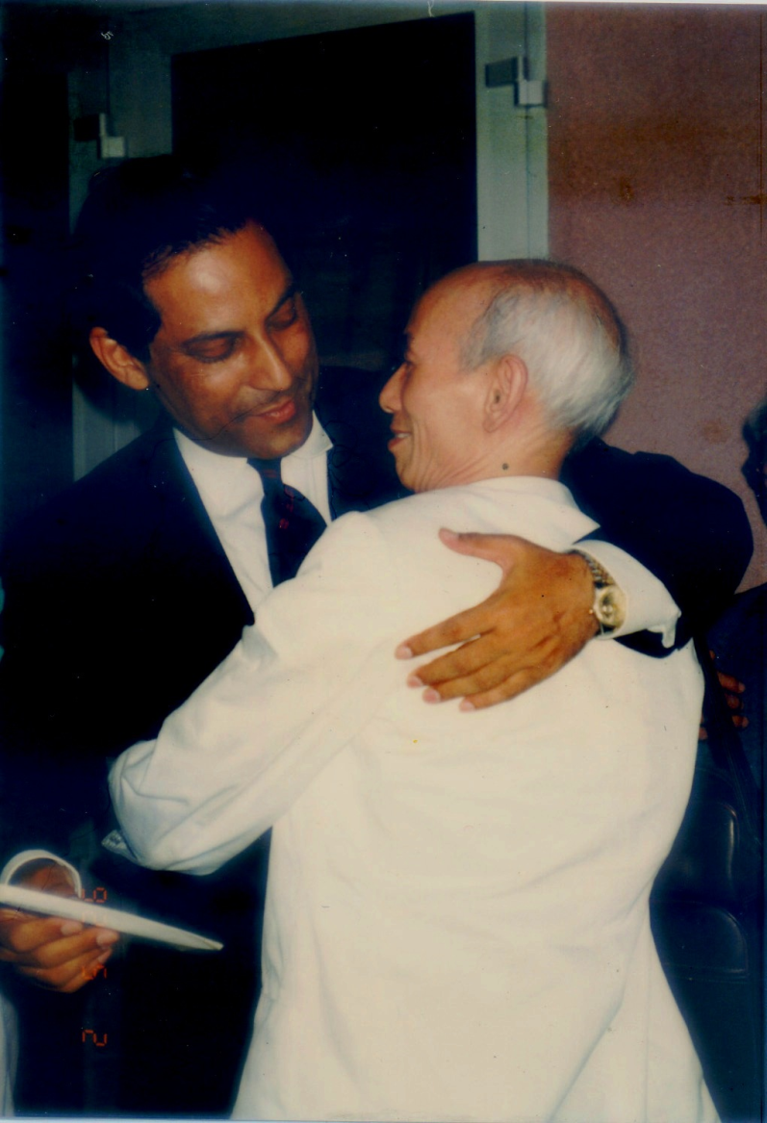
Photo : Le compositeur Nguyễn Văn Qùy et le Dr. Tarique Farooqui, représentant de l’UNICEF au Vietnam
Son point de vue sur la vie humaine est étroitement lié à l’idée de la pureté de l’esprit et à la sagesse. Il applique ces principes aussi bien dans sa vie que dans son approche de l’enseignement de la musique et dans ses compositions. Il pense que « ce n’est qu’à travers la beauté et la pureté des émotions/ des sentiments que l’homme peut atteindre l’intelligence, s’élever et aider le monde autour de lui.» C’’est ce qu’il exprime dans les trois thèmes repris dans les trois mouvements de sa 5ème sonate : les sentiments, la pureté et l’intelligence. Après avoir entendu les propos de Nguyễn Văn Qùy sur ses pensées, le Dr. Tarique Farooqui lui a serré la main en lui disant : « Je suis tout à fait d’accord avec votre philosophie de la vie ; et j’espère avoir l’occasion de vous revoir souvent, non seulement pour votre talent mais aussi pour vos idées sur la vie. »
Fort de cette philosophie de la vie, Nguyễn Văn Qùy parvient toujours à contrôler ses actes et ses pensées. Lorsqu’il est témoin de comportements impolis ou irrespectueux, le plus souvent il ne dit rien. Il a traversé des périodes difficiles et croisé de bonnes et de mauvaises personnes ici et là. Son talent exceptionnel l’a exposé au mépris, à l’ignorance ou à la jalousie de la part d’autres personnes mais il ne s’est jamais plaint et n’a jamais pris parti. De nombreux musiciens pensent que ses œuvres méritent une meilleure place dans l’histoire de la musique vietnamienne et que son talent mérite une meilleure reconnaissance. Pourtant, une telle place ne lui a pas encore été accordée. Se peut-il que son talent n’ait pas encore été reconnu à sa juste valeur ?
Nguyễn Văn Qùy conserve toujours un équilibre intérieur, dénué de ressentiment. « Qu’importe le vin pourvu qu’on ait l’ivresse » Quelques soient les circonstances, il reste digne. Bien qu’il ne parle que très peu de lui-même, les journalistes qui ont eu l’occasion de l’interviewer ont tous été touchés par la profondeur/ générosité de ses sentiments et de ses pensées. Bien que ses œuvres n’aient été ni diffusées à la télévision VTV ni jouées en public, elles restent reconnues à travers le monde pour leur valeur et le resteront.
De son mode de vie, il est aisé de penser qu’il vient en partie des difficultés qu’il a connues dans sa jeunesse ; depuis son plus jeune âge, il a côtoyé la pauvreté et le manque. Les difficultés ne l’effrayaient pas. Aussi n’est t’il pas devenu esclave de l’argent mais son maître. En gagner lui permettait de mettre ses gains au service de l’art et d’aider les plus démunis. C’est ainsi qu’il fit don de la totalité du prix en argent qu’il reçu avec le Prix Patrimoenia à des associations qui s’occupent d’enfants pauvres et handicapés à Hanoi et à Ho Chi Minh ville. Pour lui, une action normale, naturelle, de la part d’une âme pure et généreuse.
Car tel est l’homme : généreux, honnête, doux et élégant. Une douceur qui émane non seulement de l’homme mais aussi de ses œuvres. Dans ses compositions, il privilégie la beauté et la profondeur des enchainements et la douceur des mélodies.
Pour ses sonates, il a choisi d’avoir seulement deux instruments : le piano qui selon lui exprime la pureté de l’intelligence / de l’esprit et le violon, capable d’exprimer les différentes couleurs de l’âme, en particulier l’ardeur et la douceur. Ce sont deux instruments particuliers en ce sens. Les cuivres, les tambours et les percussions sont trop sonores, aigus et déchirants. Ils font sursauter le public et le rendent angoissé et insatisfait …. Nguyễn Văn Qùy n’utilise jamais ces familles d’instruments.
Le compositeur aime la musique triste. Il considère qu’elle est propice aux sentiments amoureux. Il a écrit un jour dans un article que la musique triste apporte consolation aux personnes tristes, transforme la tristesse en force et procure tendresse et sympathie aux personnes angoissées. Lorsqu’il compose des musiques tristes, le compositeur doit s’efforcer d’éviter d’exprimer la tristesse d’une manière obtuse et déprimante. La musique triste peut renforcer l’esprit et les sentiments des gens.
La plupart des œuvres de Nguyễn Văn Qùy, vocales et instrumentales, sont des œuvres tristes. Sa chanson « Sérénade » par exemple, a été écrite alors qu’il était en pleur à la suite du décès d’un jeune ami. Beaucoup d’autres textes de chansons s’inspirent de couchers de soleil, de nuit et de solitude : Chieu Cô thôn (Village solitaire , Bong Chieu à la tombée de la nuit ), Canh chim chieu (Rameurs au coucher de soleil) … Dans ses sonates, le deuxième mouvement est souvent lent et profond. Pourtant, malgré cette tristesse, ses œuvres ont la particularité de ne jamais devenir déprimantes ou de donner le sentiment de mener à une impasse.
Bien que ses œuvres soient tristes, elles n’accablent pas l’auditeur. Elles l’invitent plutôt à surmonter son destin. A l’écoute de ses sonates, l’auditeur sera touché par la liberté de la composition et en ressentira la magie et le romantisme. Il lui semblera que les difficultés du quotidien se sont envolées, que les personnes pauvres et désappointées ont disparues et que seul demeure un monde plein de vie et de fantaisie. Lorsque les auditeurs auront ressentis de telles émotions, ils entendront alors de toutes autres mélodies.

Nguyễn Văn Qùy respecte la vérité. Il est heureux lorsqu’il est franc et honnête : « J’estime que si je suis honnête dans mon travail, alors je parviendrai certainement à toucher le cœur de mes auditeurs. Sans vérité et sans honnêteté, vous ne pouvez rien faire de beau … ». Sa musique est le reflet son état d’esprit. Ceux qui veulent faire une œuvre d’art doivent viser l’esthétisme. Les œuvres de Nguyễn Văn Qùy sont belles. Ce qui revient à dire qu’elles sont d’une grande qualité esthétique. Les sons sont d’une beauté pure et bien sur, ils sont aussi « Francs » et « Honnêtes ». La sincérité de ses œuvres est toujours appréciée. Ses conversations avec ses amis et avec ses collègues s’appuient toujours sur des faits précis. Il ne s’égare ni ne se vante jamais. Il évite tout ce qui est faux. Pour Nguyễn Văn Qùy, que ce soit en art ou dans tout autre domaine, rien ne peut mener à la réussite sans être bâti sur une base d’honnêteté. Et si elle parvient à démarrer, l’entreprise s’effondrera tôt ou tard. Bien qu’il se soit aventuré dans l’art de la musique et de la composition à l’époque de l’économie subventionnée, Nguyễn Văn Qùy ne s’est jamais laissé décourager.
Doux et raisonnable, tel est ce compositeur et telle est sa musique. Il a travaillé avec diligence pendant plus de 40 ans à la composition de partitions pour différents instruments. Discuter avec d’autres personnes est pour lui un moyen de se remémorer d’anciens souvenirs. Lors de nos entretiens avec le compositeur, nous avons pu mesurer la logique et la cohérence de sa pensée. Difficile alors de penser que nous bavardons avec une personne âgée de 87 ans. Sous son large front, ses yeux se mettent à briller dès que vous entamez une conversation à propos de variations, de théorie de la musique, de créativité et d’originalité dans une œuvre musicale.
Comme nous l’avons déjà mentionné plus haut, Nguyễn Văn Qùy a un caractère particulier. C’est un parfait gentleman mais ses opinions sont si catégoriques et si incisives qu’il est bien difficile de les critiquer. C’est vrai pour son attitude en tant que professeur de musique mais aussi pour ses opinions de critique musical dans des articles de journaux (Nhan dan – Le Peuple, Tap chicong san – Magazine communiste). Il a surtout écrit des éditoriaux et des critiques sur le rôle de la musique dans la vie et dans l’éducation ou encore des articles critiques sur l’amélioration de l’esprit critique du public en matière d’œuvres musicales. Dans ces articles il s’exprimait toujours de manière franche, directe et accessible à tout public même lorsqu’il traitait de théorie de la musique. Il a toujours écrit dans une langue claire, logique et facile à comprendre pour tous. Quant à ses propos, exprimés à voix haute et avec confiance, ils sont toujours très persuasifs.

Le point de vue philosophique
Son point de vue philosophique est aussi intéressant.
Nguyễn Văn Qùy a étudié la philosophie avec ferveur pendant des années, non pour devenir un spécialiste ou un philosophe mais par intérêt personnel. Cela est en partie lié à sa personnalité, à son point de vue sur la vie et correspond au goût de ceux qui veulent se pencher sur les difficultés et les misères de la vie. Nguyễn Văn Qùy est un homme qui aime approfondir ce qu’il étudie !
Ce n’est pas seulement un musicien et un poète. C’est aussi un homme qui aime se pencher sur des sujets philosophiques en profondeur, ce que peu de gens savent. Peu d’autres musiciens passent autant de temps sur de tels sujets.
Nguyễn Văn Qùy n’étudie pas trop en détail les points de vue individuels ou l’influence de tel ou tel philosophe. Il étudie la philosophie et il y réfléchit afin de trouver des réponses à des questions qu’il se pose ou simplement pour comprendre ce qui l’entoure. Il dépense beaucoup d’énergie à s’interroger sur la nature de différentes choses et passe volontiers des heures à lire des œuvres de philosophes connus comme Platon, Leibniz, Kant … pour enrichir ses connaissances. Il cherche à s’interroger au-delà de ce que ferait une personne ordinaire. Serait-ce là un moyen de combler un vide laissé par un manque d’affection pendant son enfance, un moyen de satisfaire son esprit tout en s’enrichissant ?
Nguyễn Văn Qùy ne relie pas ses interrogations philosophiques seulement à son quotidien mais aussi à ses pensées et à son travail de composition. C’est pour cela que ses auditeurs doivent écouter ses œuvres à plusieurs reprises pour bien les comprendre. « La bonne musique » est celle qui sert à améliorer l’esprit et la conscience du peuple, élever leur amour de la nation, des gens et de la vie ; les inciter à travailler et à construire la société. Le musicien Nguyễn Thuy Kha a remarqué que «Tel un témoin, il exprime à travers ses œuvres les tourments d’une époque, d’une nation et d’une communauté tels qu’il les ressent au fond de lui-même. C’est pour cela qu’elles nous touchent à travers les âges ».

Son travail démontre et confirme parfois les idées et les points de vue de philosophes célèbres. Il dit que « mes créations m’aident à mieux comprendre les idées de démonstration de Leibniz : la beauté s’harmonise naturellement, elle fait partie de la sensibilité inhérente. Lorsque Kant a analysé cette théorie, il a mis en avant la capacité de perception des sentiments et non celle de la raison ».
Nguyễn Văn Qùy admire les propos de Beethoven lorsqu’il dit que « la musique est la philosophie des philosophies » et cela se voit dans la structure de toutes les sonates qu’il a écrites. Il considère Beethoven comme un musicien de génie typique pour la musique classique et comme un musicien qui a ouvert la voie au courant romantique. Le temps a montré que la musique classique est une philosophie de la vie, un canal de réflexion pour la création, très proche de la Vérité, de la Charité, de l’Esthétique, et qu’elle constitue un moyen d’éduquer l’esprit humain.
L’esthétique de la philosophie de la musique compte beaucoup pour Nguyễn Văn Qùy. Dans ses œuvres, il s’applique non seulement à respecter les grands principes théoriques de la composition musicale et à combiner musique classique et musique traditionnelle mais aussi à introduire ses propres idées de l’esthétique musicale.
Pour lui, la musique élève l’âme et aide l’esprit à atteindre le monde du beau. Selon lui, Vérité, Honnêteté et Esthétisme sont les 3 critères qui permettent d’évaluer les œuvres et constituent des miroirs qui permettent d’en éclairer la valeur. La Vérité renvoie au vrai, à l’authentique par opposition au faux et au factice. La Vérité dans ses œuvres renvoie à la notion de justesse et de sincérité et au fait que celles-ci reflètent la nature et la vérité universelle de la vie. L’Honnêteté renvoie quant à elle à l’idée du bon. Ses œuvres doivent en effet amener l’auditeur vers des sentiments lumineux et beaux, filtrant tout ce qui est mauvais ou désagréable. Même ses morceaux les plus tristes renferment une invitation à rechercher la joie. L’Esthétisme renvoie à la notion du beau. Il est évident pour tous qu’une œuvre d’art doit être belle. Les œuvres de Nguyễn Văn Qùy sont belles. Elles émeuvent ses auditeurs qui remarquent tous la beauté et la profondeur de ses mélodies. C’est probablement en raison de l’importance accordée par le compositeur aux 3 valeurs présentées ci-dessus que ses amis disent que « La musique de Qùy émeut ceux et celles qui l’écoutent».
Nguyễn Văn Qùy est aussi professeur de musique. Il pense qu’en étudiant la musique les élèves accèdent à une nouvelle manière d’appréhender la nature et la société. Selon lui, un élève ne peut créer quelques chose de beau que s’il connait, comprend et aime ce qui est beau. Dans son enseignement, Nguyễn Văn Qùy a toujours cherché à orienter ses élèves vers les 3 valeurs clés : Vérité, Honnêteté et Esthétisme. Selon lui, ce qui distingue l’homme de l’animal, c’est sa recherche du beau. La musique étant une activité propre à l’homme, elle doit élever l’homme.
Les paroles des chansons de Nguyễn Văn Qùy ont-elles aussi une portée philosophique. Par exemple, de nombreux professeurs vietnamiens de différentes générations ont été profondément marqués par son affirmation « aimez votre profession autant que les gens » qui sont les paroles et le titre d’une de ses chansons. Cette affirmation est devenue un principe suivi par de nombreux artistes, chanteurs et professeurs. Elle est devenue un véritable précepte de valeur morale.

Aimez votre profession autant que les gens
Aimez votre profession autant que les gens.
Vivez heureux, heureux avec des livres neufs, suivez les bons modèles de l’histoire.
Aimez votre profession autant que les gens. Vivez heureux en chantant, telle une volée d’oiseaux, tels les tracteurs qui travaillent nos champs de riz vert, près de nos écoles, bâtissons ensemble notre nation.
Allons-y, nous les professeurs du peuple qui prenons soin des gens de jour comme de nuit.
Surmontons les obstacles et soyons dévoués à la nation.
Allons-y, nous les professeurs du peuple, notre âme est si pure !
Notre chant résonne dans le vent, notre foi dans l’avenir illumine notre cœur

Les paroles de cette chanson viennent du cœur d’un musicien et d’un professeur qui a dédié 30 années de sa vie à l’enseignement. Aujourd’hui, cette chanson connue de plusieurs générations de professeurs, est toujours apprise dans les écoles vietnamiennes et le sera certainement encore longtemps.
« Pour moi, la sonate est comme une belle jeune fille non maquillée. Sa beauté ne se perçoit pas d’emblée mais si l’on prend le temps de s’asseoir et de la regarder, nous remarquerons alors son immense beauté ! »

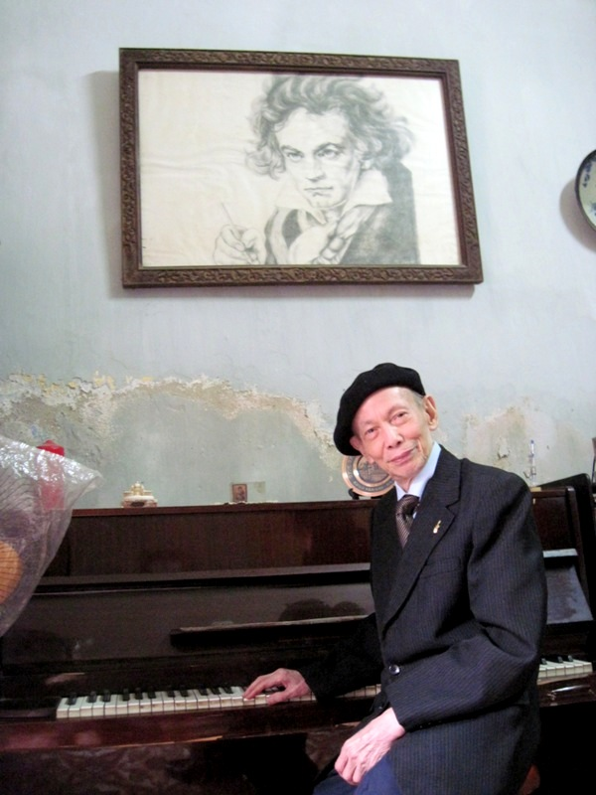
Photo : Le musicien Nguyễn Văn Qùy devant son piano et sous le portrait de L.V Beethoven – Photo prise en avril 2011

Son travail de composition et ses œuvres
La carrière musicale de Nguyễn Văn Qùy est entièrement liée à son travail de compositeur : de son amour de la musique dès son plus jeune âge à son statut de musicien de renommée internationale. Avant de devenir compositeur, il a écrit des partitions pour de nombreux mélomanes (Da Khuc ,….). Mais un jour, il a pris conscience qu’il devait abandonner ce type d’oeuvres et se tourner vers des compositions plus abstraites qui lui permettraient “d’ exprimer ses pensées de manière plus vraie”. Il s’est alors rendu compte que la musique classique, la musique académique et les sonates pour piano et violon se prêtaient le mieux à cette exigeance. Il s’est donc mis à la composition de ce genre de musique à l’âge de 30 ans, tout en sachant que la composition de sonates était un exercise particulièrment difficile.
L’oeuvre de Nguyễn Văn Qùy comprend des chansons, 9 sonates pour piano et violon et des poèmes en français et en vietnamien.

Ses chansons
Nguyen Van Qùy a ecrit beaucoup de chansons très connues. Les thèmes de ses chansons sont tres divers : des chansons glorifiant la beaute et la purete des sentiments amoureux, des chansons patriotiques ou encore des chansons pour les enfants. Ces chansons ont souvent ete diffusees a la radio et chantees par des chanteurs vietnamiens celebres a l’epoque de leur creation (Mai Huong, Khanh Ly, Le Thu, Kim Tuoc…) accompagnes par des groupes de musique a la mode.
Pendant plusieurs annees, ce type de chansons etait tres apprecie et recherché au Vietnam. Les auditeurs recherchaient alors des oeuvres d’auteurs composes avec art : la composition de l’oeuvre, notamment son harmonie et son introduction devaient etre soignée et avoir un sens. Nguyen Van Qùy etait particulierment attentif a ces aspects de la composition de ses chansons. Son langage musical romantique, ses accents classiques, la force et la joie de ses chansons procurent détente et soulagement aux auditeurs par ailleurs stresses par leur mode de vie.
Pendant la guerre, Nguyen Van Qùy a compose un certain nombre de chansons a la gloire de la victoire nationale. Les paroles étaient diffusées dans les journaux revolutionnaires de l’epoque. Apres la liberation d’Hanoi, Nguyễn Văn Qùy a ecrit des chansons pour soutenir les efforts de la periode de reconstruction et d’unite nationale : (titres des chansons p.31). Il ecrivit egalement des chansons pour les enfants (p.31). Parmi ces dernieres, “Aimer votre profession autant que vous aimez les gens” est tres connue dans le monde de l’education au Vietnam.

Ses 9 sonates pour piano et violon

Les oeuvres majeures de Nguyễn Văn Qùy sont sans nul doute ses 9 sonates pour piano et violon ecrites entre 1963 et 2003. Il s’est arête a la sonate No 9 avec le sentiment d’avoir accompli une oeuvre aboutie. Sa santé ne lui permettait pas d’aller au dela.
Annee de composition :
1964 : Sonate No 1
1976 : Sonate No 2
1979 : Sonate No 3
1982 : Sonate No 4
1984 : Sonate No 5
1985 : Sonate No 6
1998 : Sonate No 7
2000 : Sonate No 8
2008 : Sonate No 9
Nombre de souvenirs sont lies a ces 9 sonates :
La Sonate No 1 est liee a un voyage du compositeur a Sapa en 1963. Lors de son voyage, il a entendu un chant des minorities Meo, caracterise par ses sons a la fois purs et populaires. De retour a Hanoi, Nguyễn Văn Qùy ne cessait de penser a cette musique et il s’est mis a la composition de sa premiere sonate en s’inspirant de l’esprit de ce chant. Cette sonate avait un motif caracteristique et a tout de suite ete appreciee par les interpretes. Elle a ete mise au programme du conservatoire national des sa parution. C’est a partir de ce moment que Nguyễn Văn Qùy a officiellement ete reconnu comme compositeur vietnamien.
Les sonates No 7 et No 8 sont considerees comme des sonates jumelles car ells ont ete composes en meme temps. Tandis qu’il ecrivait la sonate No 7, Nguyễn Văn Qùy a eu l’idee de la sonate No 8 et il en a note les grandes lignes avant de revenir a sa 7eme sonate pour la completer. Sa 8eme sonate est consideree comme etant la mieux reussie de ses 9 compositions pour piano et violon. Musicens et melomanes la jugent melodieuse et romantique.
La sonate No 9 a ete ecrite en 2003 pour Isabelle Durin, premier violon de l’orchestre symphonique national d’Ile de France. Cette derniere sonate est consideree comme etant innocente et tout a fait eloignee de la tristesse de ses sonates precedentes.
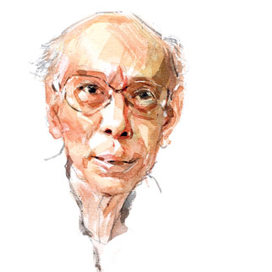
Photo : Portrait de Nguyễn Văn Qùy par le peintre Hoang Tuong

Pourquoi j’ai choisi d’ecrire des sonates ?
Nguyễn Văn Qùy est devenu musicien très jeune et il a tres vite ete connu grace a ses nombreuses chansons. Il etait apprecie par ses collegues mais aussi du public. Sa popularite pouvait alors laisser penser qu’il deviendrait un parolier célèbre comme tant il en existait tant d’autres a l’epoque. Mais il en fut differemment.
Nguyễn Văn Qùy s;est detournee de cette voie toute trace pour se tourner vers un autre chemin, celui de la composition de sonates pour violon et piano. Tournant radical de sa carrière de musicien.
Malgré le succès de ses chansons, il s’est rendu compte qu’il ne devait pas poursuivre dans cette voie qui ne lui correspondait pas pleinement. Il s’est alors oriente vers la composition de mélodies sans paroles, uniquement pour instruments, alors considérées trop abstraites par la plupart des compositeurs et des auditeurs. Les textes chantes, la musique rythmee ou dansee sont aisees a ecrire et a ecouter. Nguyễn Văn Qùy n’en dénie pas l’intérêt. Mais pour lui, seule la musique classique lui permettrait d’exprimer ses pensées profondes : “ la forme de la sonate nous permet d’aller au plus profond de notre pensée abstraite, en depit de l’intervention de la raison. Cette forme musicale me permet de voir mon âme et celle des autres. Le public ne peut peut-etre pas voir nos sentiments mais il peut en avoir une idée a travers des morceaux de musique abstraite”. La musique classique est une maniere de faire parler son ame et de toucher celle de son public.
Malgre son choix de compositions classiques, Nguyễn Văn Qùy n’ambitionnait pas de devenir un musicine doue. Il s’est consacre a fond a l’etude de la methode. Il s’est penche attentivement sur l’etude des oeuvres de Beethoven. Il a etudie les ecrits theoriques de musique francaise, allemande, … en autodidacte. Il a retranscrit a la main des passages entiers de partitions d’oeuvres celebres pour comprendre l’art de composer pour plusieurs instruments. Et de jour en jour, sa passion pour l’art de la composition augmentait et lui intimait de poursuivre ses efforts.
Une photo célèbre au Vietnam montre le President Ho Chi Minh a la tete d’un orchestre symphonique. Cette photo illustre bien l’interet precoce du President, du Parti et de l’Etat pour la musique classique. La musique sans paroles comme moyen de creer un pont culturel entre le Vietnam et le reste du monde. Pourtant, la musique classique prendra un certain temps avant de se developer dans la societe vietnamienne. Le compositeur Nguyễn Văn Qùy va apporter une nouvelle lumiere, une nouvelle voie de connaissance de l’interet de cette musique instrumentale au Vietnam.
Pour ce compositeur, c’est le genre de musique qui permet le mieux d’exprimer ses sentiments profonds : la joie, la tristesse, l’angoisse. C’est le moyen le plus vrai d’acceder a la connaissance de l’etre. C’est comme un “filtre” de l’ame dans cette societe agitee. Nguyễn Văn Qùy affirme que “seules les sonates peuvent exprimer les questionnements et les sentiments humains avec autant d’accuite….”
Les sonates sont les tons de ma vie ! Cette affirmation reflete les emotions intimes d’un homme dont la vie n’a ete un long fleuve tranquille : orphelin de pere et de mere jeune, le deces de son frère aine, celui de son second fils … Le piano l’a aide à garder sa tristesse pour lui et a composer des oeuvres pleines de vie. Ce qui est particulier dans ses compositions, c’est que toutes ont ses sonates ont été écrites pour piano et violon. Pourtant Nguyễn Văn Qùy n’a très peu joue du violon. Mais il est capable d’imaginer les sons du violon. Selon lui, « le violon est le roi des instruments, non seulement parce que c’est l’instrument le plus profond et celui aux sons les plus aigus mais parce que c’est celui qui permet d’exprimer les sentiments et les idées les plus intimes avec la plus grande profondeur. Lorsque j’écrivais mes sonates, je n’avais que le clavier de mon piano devant moi. J’imaginais tout le reste, en particulier le monde abstrait des techniques propres au violon. Je fermais les yeux et je laissais vagabonder mon imagination ». C’est pourquoi il composa toujours assis devant les touches noires et blanches du piano, pour lui la meilleure place pour composer des œuvres a la fois émouvantes, gaies et audacieuses.
Chez Nguyễn Văn Qùy, la maturation de l’œuvre est longue. Ce n’est qu’après une longue et mure réflexion sur son sujet qu’il passera a l’écriture. Dessiner les notes sur les portées sera alors rapide. Ainsi, a peine le premier mouvement de la 2eme sonate confié à ses interprètes, le violoniste Nguyễn Dinh Qùy et le pianiste Hoang My, qu’il se mit à écrire le deuxième mouvement. Et il termina le 3eme mouvement alors que ses interprètes n’avaient pas encore fini les répétitions du 2eme.
« L’orque je suis prêt a écrire une œuvre dit-il, plus rien ne peut m’arrêter. Rien ne pourra entraver mon travail d’écriture ». Il aime citer l’histoire du philosophe Diogène : le roi vint à passer alors que Diogène prenait un bain de soleil dans un tonneau. Il demanda à Diogène : « Avez-vous besoin de quelques chose ? ». Ce a quoi Diogène répondit : « Je vous en prie, ôtez-vous de mon soleil ».
Une anecdote similaire est arrivée à Nguyễn Văn Qùy. Un jour qu’il se rendait a l’école, une mélodie lui vint a l’esprit. Il s’en réjouit car il pensa qu’il pourrait bien l’utiliser dans une de ses compositions. Mais pour cela, il devrait la noter au plus vite, avant de l’oublier. Or, une fois arrive à l’école, un collègue le salua et la mélodie lui échappa. Il en fut très peine.

Caractéristiques de ses œuvres
Apres avoir entendu sa musque, de nombreux artistes, musiciens et chercheurs notèrent que ses œuvres étaient différentes de celles qu’ils avaient entendu auparavant. Cette musique offrait un nouvel horizon musical … c’était le style particulier de Nguyễn Văn Qùy.
Chacune de ses sonates se composent de 3 mouvements :

Le 1er mouvement
Il comporte ou non une introduction. Le 1er mouvement, de forme sonate, comprend l’exposition de 2 thèmes, ayant chacun leur tonalite et reliées par un pont. Ce pont est souvent compose de brèves fragments de phrases musicales, avec des contours montants ou descendants, et d’un rythme lent ou vif. Le pont sert à renforcer le premier thème et à annoncer celui qui va suivre. Les notes qui le composent ont souvent des signes d’altération accidentelle, qui servent à évoluer de la tonalite du premier thème vers celle du deuxième thèmes. La deuxième partie de ce premier mouvement sert à développer les thèmes. La troisième et dernière partie reprend la première partie par une réexposition des themes dans une mais sans différence de tonalite entre les 2 thèmes. Dans ses premiers mouvements, le compositeur cherche toujours a introduire deux thèmes opposes, par exemple la joie et la tristesse, l’agitation et la tranquillité, la douceur et la fermeté, le caractère mélodieux, etc.
Malgré cette opposition, les deux thèmes auront un style et une approche similaire de manière à bien mettre en évidence le contraste entre deux aspects d’un même sujet.

Le 2eme mouvement
Le 2eme mouvement est souvent lent et lyrique pour retenir l’attention de l’auditeur. Dans la plupart des sonates de Nguyễn Văn Qùy, le 2eme mouvement comporte des mélodies poétiques, des harmonies magnifiques et une forme musicale rigoureuse. Apre avoir interprète plusieurs de ses sonates, le professeur Ngo Van Thanh, directeur du Conservatoire national, a dit : « Dans ses œuvres, le musicien Qùy a écrit un 2eme mouvement bien spécial avec une musique mélodieuse, profonde et lyrique ». Un certain nombre de mélomanes et d’interprètes le surnomment d’ailleurs « l’homme du 2eme mouvement ».

Le 3eme mouvement
C’est le dernier mouvement d’une sonate. Il est en général court et lumineux ; comme s’il revenait sur ce qui a précède avant de conclure. Un mouvement Rondo est rapide et il a la même tonalite que le mouvement de la sonate et est utilise pour conclure une œuvre qui a un thème A entre deux autres thèmes comme suit A.B.A.C.A. Si le dernier mouvement n’est pas un mouvement rondo, il doit avoir la même tonalite que le mouvement de la sonate et être de tempo rapide.
En général, Nguyễn Văn Qùy n’a jamais eu recourt a des gammes montantes ou ascendantes de 5 ou 8 notes pour les partitions des instruments complémentaires ou pour « remplir » ses sonates. Il n’a jamais eu recourt au « remplissage ». Nombre de ses prédécesseurs ont eu recourt a ce procède, qui a nuit a la valeur de leurs œuvres. Pour Nguyễn Văn Qùy, lorsqu’un instrument exprime l’idée principale, le second instrument peut exprimer sa propre voix et leurs chants peuvent librement s’opposer. Dans ce cas, les deux instruments semblent dialoguer : si le violon semble se lamenter, le piano viendra consoler, à moins qu’ils amorcent un dialogue ; si le piano semble s’égarer, le violon viendra l’inviter à revenir sur terre. Ainsi, piano et violon dialoguent, vivifient et portent l’œuvre.
Le compositeur Nguyễn Văn Qùy n’aime pas le menuet, danse royale, ni le scherzo, musique d’agrément. Dans ses mouvements lents, notamment dans ses 2eme mouvements, il a souvent écrit des partitions émouvantes et tristes a la manière de Schubert : « La bonne musique n’est-elle pas triste ? ». Il a toujours recherche la beauté, le sublime. Et une fois son œuvre achevée, il a toujours eu le sentiment qu’il n’avait rien oublie.
Dans son écriture, Nguyễn Văn Qùy n’a jamais voulu faire de variations. D’âpres lui, lorsqu’un compositeur a développe un thème / un motif cela veut dire qu’il aurait pu utiliser des variations et qu’il n’est donc pas nécessaire d’avoir un mouvement a part pour les variations.
Si ses œuvres sont exigeantes, Nguyễn Văn Qùy est aussi exigeant envers lui-même lorsqu’il compose : toujours créer quelque chose de nouveau, pas de reprise d’éléments provenant de sonates antérieures dans les nouvelles sonates. D’une certaine manière, Nguyễn Văn Qùy suit le principe philosophique selon lequel « On ne nage pas deux fois dans la même rivière ».
Pour composer ses sonates, Nguyễn Văn Qùy a souvent procède comme suit :
Le 1er mouvement présente une question sur la vie ou un sentiment personnel intime. Il introduit le premier thème et le second thème qui seront repris dans l’ensemble de l’œuvre.
Le 2eme mouvement approfondie ce qui a été introduit dans le 1er mouvement.
Le 3eme mouvement conclu et propose des réponses aux questions posées ou des solutions pour atteindre le bonheur et rendre la vie plus belle. Parfois, c’est un encouragement ou une exhortation.
Des sujets similaires expriment à travers des motifs différents dans chaque sonate. La sonate No 1 en G mineur est composée de 3 mouvements. Le 1er mouvement est une représentation de la Lumière/ de la légèreté avec un tempo rapide. Le 2eme mouvement représente l’Amour avec un tempo lent et lyrique et le 3eme mouvement représente Le Bonheur avec un tempo rapide et une réapparition / une reprise. Dans la sonate No 3 et dans la sonate No 5, le motif semble se rebeller contre la réaliste avec une grande tristesse. Mais dans la Sonate No 9, le compositeur accepte la vie avec ses deux oppositions : Le Bonheur et le Malheur. …
Un autre aspect de sa musique largement reconnu par un grand nombre d’artiste, c’est le mélange de musique traditionnelle et de musique classique. Au Vietnam, peu de musicien veulent écrire des sonates et parmi ceux qui s’y essayent, peu réussissent. Nguyễn Văn Qùy a non seulement réussi à composer 9 sonates reconnues pour leur qualité artistique mais il a aussi apporte un nouveau prestige a ce type de composition. Bien qu’il n’y ait pas de partitions pour instruments traditionnels dans ses œuvres, elles ont toutes quelque chose de vietnamien malgré tout. Sans suivre les règles de composition de grandes écoles classiques, romantiques ou autre, il en émane pourtant une beauté unique et l’esprit de la musique occidentale. C’est ce talentueux mélange qui a crée cette musique si particulière. Et c’est cette nouveauté qui surprend à la fois le public et les interprètes. L’artiste Ngo Van Thanh a dit : « rigoureuse et quelque peu fantastique, classique mais aussi audacieuse, agréable à écouter mais difficile à jouer. »
Dans ses compositions, Nguyễn Văn Qùy a bien eu recours à la forme classique de la sonate mais il en a fait usage d’une manière créative, utilisant surtout les figures et se préoccupant assez peu du rythme. A l’écoute de ses œuvres, ses auditeurs sont surpris par le lyrisme philosophique de sa musique et par les images qui s’imposent à eux mais aussi par l’intérêt du compositeur pour le destin de l’homme.
Nguyễn Văn Qùy a soigneusement choisi ses thèmes musicaux ; il a sélectionné les plus expressifs. Et la plupart du temps, il a développé plusieurs nouvelles images à partir d’un thème initial pour enrichir son langage musical. Les techniques de transformation du thème les plus fréquemment utilisées sont les imitation d’un dessin mélodique comme antécédent pour en créer des conséquences, et l’allongement de la durée. Les modifications de la forme classique de la sonate lui ont permis de se rapprocher de différentes manières de penser, très proches de celles de l’esprit du peuple vietnamien. Ses œuvres ont bien souvent été reconnues pour leur attrait magique. Des étrangers visitant le Vietnam pour la première fois et écoutant les sonates de Qùy, ne se sont pas senties dépaysés. De même, les auditeurs vietnamiens se sentent proches et touchés par cette musique. La musique de Qùy a une portée universelle en cela qu’elle exprime non seulement la tristesse de la destinée humaine mais aussi la sérénité et l’espoir d’un avenir meilleur.
Son succès montre bien que Qùy a choisi la bonne voie. Sa musique apporte quelque chose de nouveau dans le répertoire musical du Vietnam. Et en composant ces 9 sonates, Qùy a appris a mieux se connaître.

Prix
Ses 9 sonates, composées entre 1964 et 200, constituent son œuvre majeure. C’est grâce à ces sonates qu’il est connu dans son pays et à l’étranger. Elles lui ont valu plusieurs prix prestigieux.
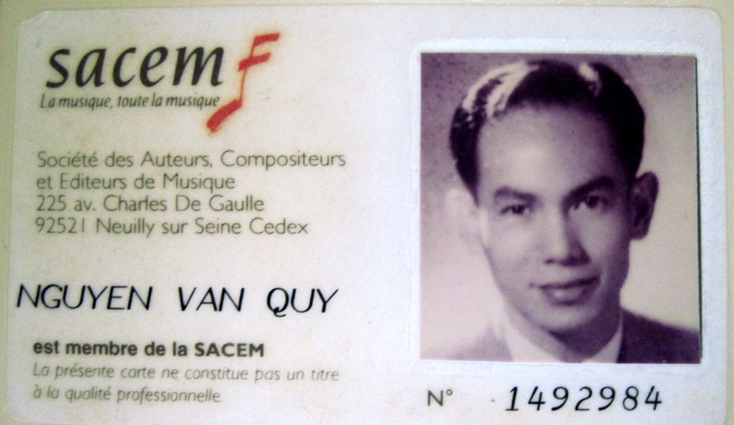
Carte de membre de la SACEM
En 1994, Nguyễn Văn Qùy est devenu le premier musicien vietnamien membre de la Société des auteurs et des interprètes de musique, la SACEM. La décision a été signée le 14 juin 1994. Nguyễn Văn Qùy n’a pas eu à passer d’examen pour devenir membre de la SACEM. Le règlement de la SACEM stipule en effet que « Le conseil d’administration peut dispenser d’examen les compositeurs dont la renommée et les compétences professionnelles le justifient ».
Nguyễn mis une condition à son entrée à la SACEM : il exigea qu’aucun droit d’auteur ne soit perçu sur ses œuvres jouées au Vietnam. Il expliqua simplement que « je ne veux pas que des droits d’auteur soient versés lorsque mes œuvres seront interprétés au Vietnam. Les droits d’auteurs seraient trop onéreux. Je dois assurer la gratuité pour le Vietnam. Après tout, je suis vietnamien ! »
La Société des musiciens du Vietnam a décerné deux deuxièmes prix au compositeur : en 1995 pour sa sonate No 4 et en 2005 pour sa sonate No 8 (aucun 1er prix n’était décerné à l’époque). Sa sonate No 1 fut aussi rapidement acceptée par le département symphonique du Conservatoire National d’Hanoi qui lui en donna un bon prix. Diffusée à la radio à l’heure du déjeuner le 1er jour de l’an du calendrier lunaire, sa sonate No 3 ne passa pas inaperçue. Le musicien Cat Van, ex directeur du service musical de la radio La Voix du Vietnam l’introduisit en annonçant : « C’est la composition la plus belle de l’année ». On a enregistré 7 des 9 sonates de Qùy, le payant 1.500.000 vend par sonate. Pour sa sonate No 7, il reçut 15.000.000 vnd de l’Association des musiciens du Vietnam.
A l’initiative de l’UNICEF, sa sonate No 4 a été au jouée à l’occasion d’une conférence des Nations Unies sur les droits de l’enfant. Ses sonates No 7 et No 9 ont été interprétées plusieurs fois en France et à Hanoi par la violoniste Isabelle Durin, premier violon de l’orchestre d’Ile de France.
La musicienne Paulette Kappweller (France) aime particulièrement la sonate No 8. Madame Bertile Fournier, ex-présidente de nombreux concours de musique en Europe aime la sonate No 6. Après avoir écouté la sonate No 5 et la sonate No 8 et après avoir vu les partitions, le pianiste allemand Dominic Jehle s’est exclamé « C’est genial ! » et il a appelé Nguyễn Văn Qùy Maestro. Un violoniste d’un orchestre français a quant à lui été particulièrement impressionné par la sonate No 9.
Le prix le plus prestigieux de la carrière de Nguyễn Văn Qùy est le prix Patrimoenia 2009 pour la musique (Prix héritage culturel 2009). Ce prix récompense des personnes qui ont contribué à promouvoir des valeurs culturelles d’une manière spéciale pour leur époque ainsi que pour les générations futures. Ce prix a été décerné par la Société Patrimoine et Gestion (Préservation du patrimoine) basée à Genève en Suisse. La cérémonie de remise de prix a été organisée par l’Ambassade de Suisse à Hanoi le 1er décembre 2009. Le compositeur a fait don de l’argent qu’il a reçu pour ce prix à des organismes d’Hanoi et d’Ho Chi Minh ville qui s’occupent d’enfants pauvres et handicapés.

Concerts publics
Les œuvres du compositeur ont été maintes fois interprétées au Vietnam comme à l’étranger par des violonistes et par des pianistes de renom. La plupart du temps, ces concerts étaient liés à des évènements particuliers.
En 2010, le deuxième mouvement de sa sonate No 8 intitulé « L’âme d’Hanoi » a été interprété par le violoniste Xuan Huy et par la pianiste Pho An My au grand théâtre d’Hanoi à l’occasion du concert « Immortalité » intitulé « Le Millénaire de Thăng Long » donné le jour de la fête de l’indépendance du Vietnam, le 2 septembre. Cet évènement artistique avait été méticuleusement et merveilleusement organisé pour illustrer l’histoire de la ville. Ce spectacle musical devait permette au public de découvrir la beauté des hanoiens d’aujourd’hui. Il faisait partie des nombreux programmes organisés pour célébrer le millénaire de la ville d’Hanoi. Le 2ème mouvement de la sonate No 8 de Nguyễn Văn Qùy figurait en bonne place au côté d’œuvres d’autres musiciens vietnamiens.
Lors de la cérémonie de remise de prix organisée en l’honneur de Nguyễn Văn Qùy à l’Ambassade de Suisse, les 3 mouvements de sa sonate No 8 furent interprétés par la violoniste Nguyễn My Huong et la pianiste Nguyễn Hoang Phuong. Participaient à cette soirée l’Ambassadeur de Suisse au Vietnam et sa famille, ses invités, ses amis étrangers et des personnalités vietnamiennes telles que le musicien Do Hong Quan, Président de l’association des musiciens du Vietnam, l’artiste émérite Ngo Van Thanh, Directeur du Conservatoire national de musique, M. Duong Trung Quoc, Secrétaire général de l’association de l’histoire du Vietnam, l’artiste Chieu Xuan et bien d’autres encore.
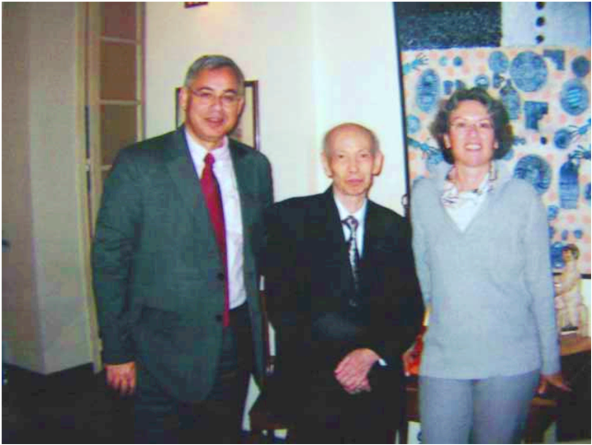
Photo : Le musicien Nguyen Van Qùy et l’Ambassadeur Jean-Hubert Lebet et sa femme
A l’issu de cette soirée, la violoniste Nguyễn My Huong a dit : « C’est un honneur d’interpréter une œuvre de Nguyen Van Qùy. J’ai appris beaucoup en travaillant avec lui. Et je suis contente de jouer une sonate vietnamienne ! ». En l’honneur de cette soirée, la violoniste Isabelle Durin a envoyé une lettre de félicitations au compositeur. L’Ambassadeur a lu cette lettre à ses invités.
En 2004, les œuvres de Nguyen Van Qùy avaient été interprétées lors du concert « Musique en partage ». Mademoiselle Isabelle Durin surpris le public lorsqu’elle accompagna la pianiste Tran Ngoc Bich, professeur au Conservatoire National à Hanoi, pour jouer la partition pour violon de la sonate No 7. Des œuvres de compositeurs français tels que Saint – Saëns, César Franck, … étaient aussi au programme ce soir là. Ce concert a eu lieu dans la salle de concert du Conservatoire National à Hanoi le samedi 30 octobre 2004. Un deuxième concert a eu lieu dans la salle de concert de l’association des musiciens du Vietnam (51, rue Trang Hung Dao, Hanoi) le 1er novembre 2004. Ce deuxième évènement était organisé pour commémorer les 7 années de coopération entre les francophones, le lycée Marie Curie de Sceaux en France et l’école Chu Van An (où Nguyễn Văn Qùy a été professeur).
Enfin, fait unique pour un compositeur vietnamien, une artiste étrangère est venue au Vietnam pour interpréter une œuvre vietnamienne.

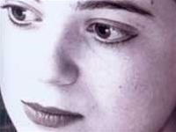
Le 16 février 2006, la violoniste Isabelle Durin est revenue à Hanoi et a interprété la sonate No 9 à l’Opéra d’Hanoi et à l’Espace, le centre culturel français à Hanoi. Cette violoniste a dit : « J’aime l’émotion qui émane de la musique de ce compositeur. La composition de ses œuvres et ses mélodies sont très différentes de ce que j’ai pu jouer auparavant. J’aime la qualité artistique de son travail … c’est ce qui m’a donné envie de jouer sa musique …. Il a créé un style unique et très personnel, une musique qui lui ressemble et qu’il est impossible de confondre avec une autre ».

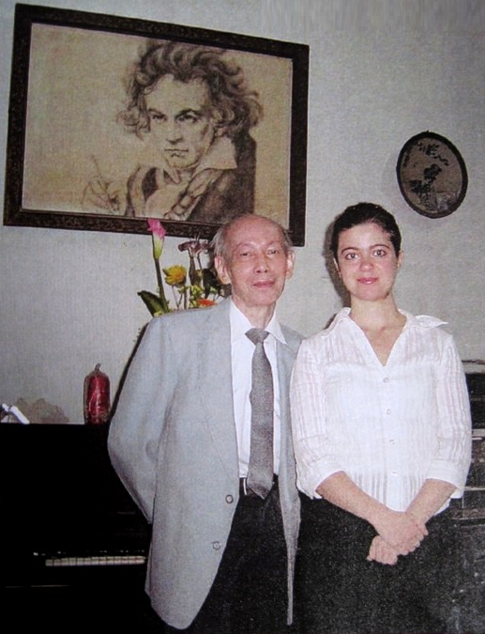
Photo : Le compositeur Nguyen Van Qùy chez lui avec la violoniste Isabelle Durin

Poèmes
A l’époque où il enseignait la musique, Nguyễn Văn Qùy composait aussi des poèmes. Pour mieux le connaître, son public peut lire ses textes.

La belle sérénade

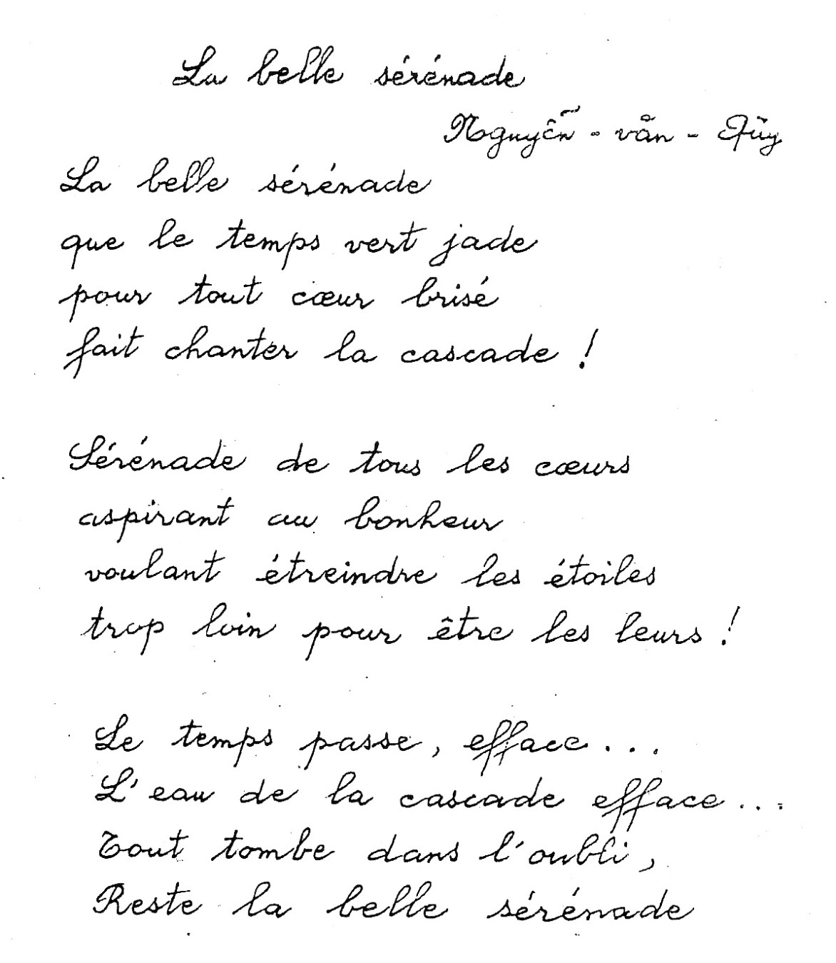

Pensant à toi
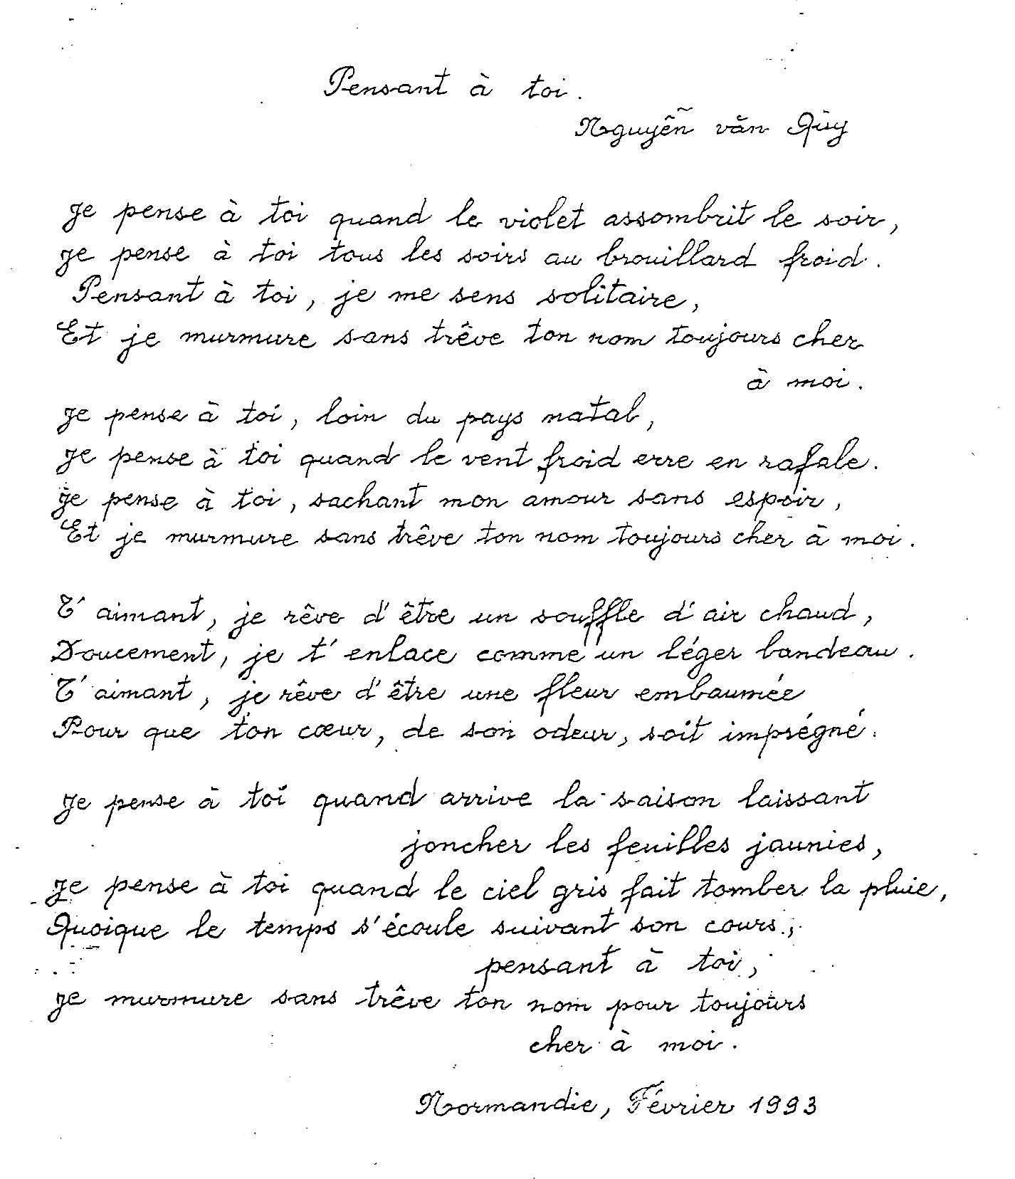

Ce poème a été traduit du français. Aymeric Bas a parlé de l’émotion qui se dégage de ce poème en ces termes : « Monsieur, votre poème est à l’image de votre musique, charmant, doux, profond, nouveau et pourtant de tous les temps. Je vous remercie d’avoir partagé avec nous votre talent ».
Ce poème a été lu par un autre français, M. Bernard, pendant le deuxième mouvement de la sonate No 6 lors de la cérémonie de remise du Prix Patrimoenia 2009.
Bien qu’il n’ait pas écrit beaucoup de poèmes, ces derniers présentent une nouvelle forme d’art et un langage nouveau. Ils reflètent notamment une appartenance à deux courants littéraires, celui de la littérature vietnamienne et celui de la littérature française. Le vocabulaire est celui de la littérature romantique française, pure et joyeux mais il a aussi les accents de paisibles et profonds de la littérature vietnamienne. Nguyễn a d’ailleurs écrit ses poèmes dans les deux langues, en français et en vietnamien.
Contrairement à ses partitions musicales qui expriment ici et là une profonde tristesse, ses poèmes expriment l’optimisme, la fraîcheur et le contentement d’une âme jeune.
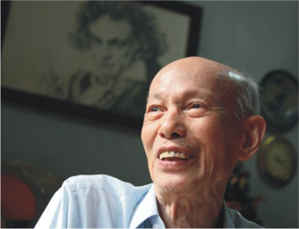
Photo : Le poète Nguyễn Văn Qùy avec son amour de la vie
Ses poèmes expriment aussi un amour passionné pour la nature. Il y est question du sentiment de la fraîche beauté de la nature, de la gentillesse et de la solidarité de l’âme humaine et de l’espoir d’un futur lumineux. Ces sentiments sont particulièrement présent dans son poème intitulé La Nature.
Après avoir écouté la sonate No 3 et lu le poème La Nature, l’auteur des contes franco-belge, Michèle, émue, écrivit : « Il n’y a plus de mots ni de notes, seulement de la douceur et de la chance qui emplissent mon âme pour un temps. Merci ! ».
Nguyễn Văn Qùy a écrit un autre poème sur la beauté de la nature la nuit cette fois. Ce poème s’intitule Da Lan (Jacinthe). Il y est question de cette fleur qui n’exhale son parfum merveilleux que la nuit et que seules les âmes sensibles sont capables de sentir. Le poète évoque aussi les amours brisés dont il ne reste que le souvenir.
Cet impressionnant poème a ravi de nombreux amateurs de poésie. Il a été composé à Hanoi en août 1998.

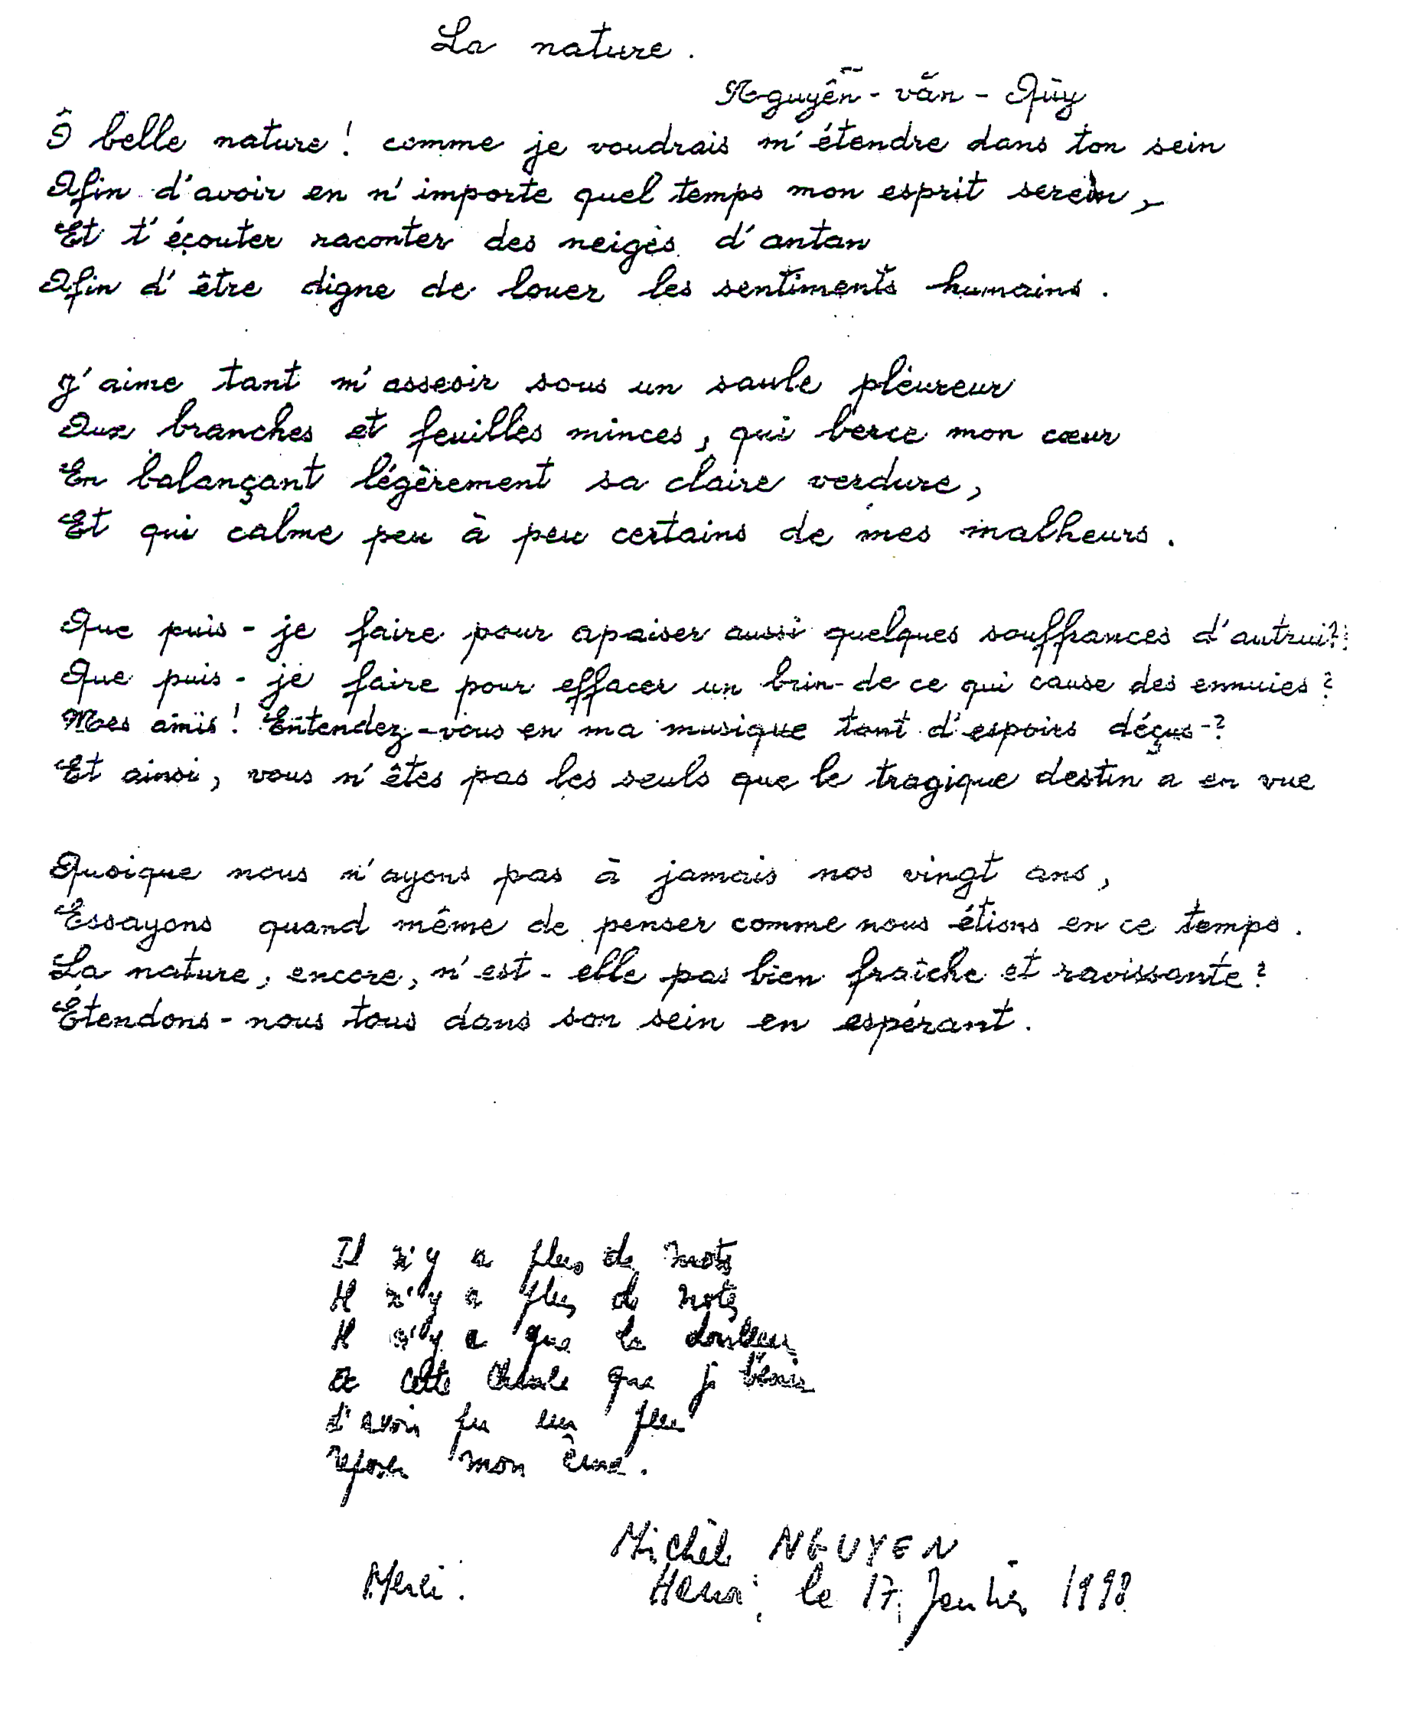
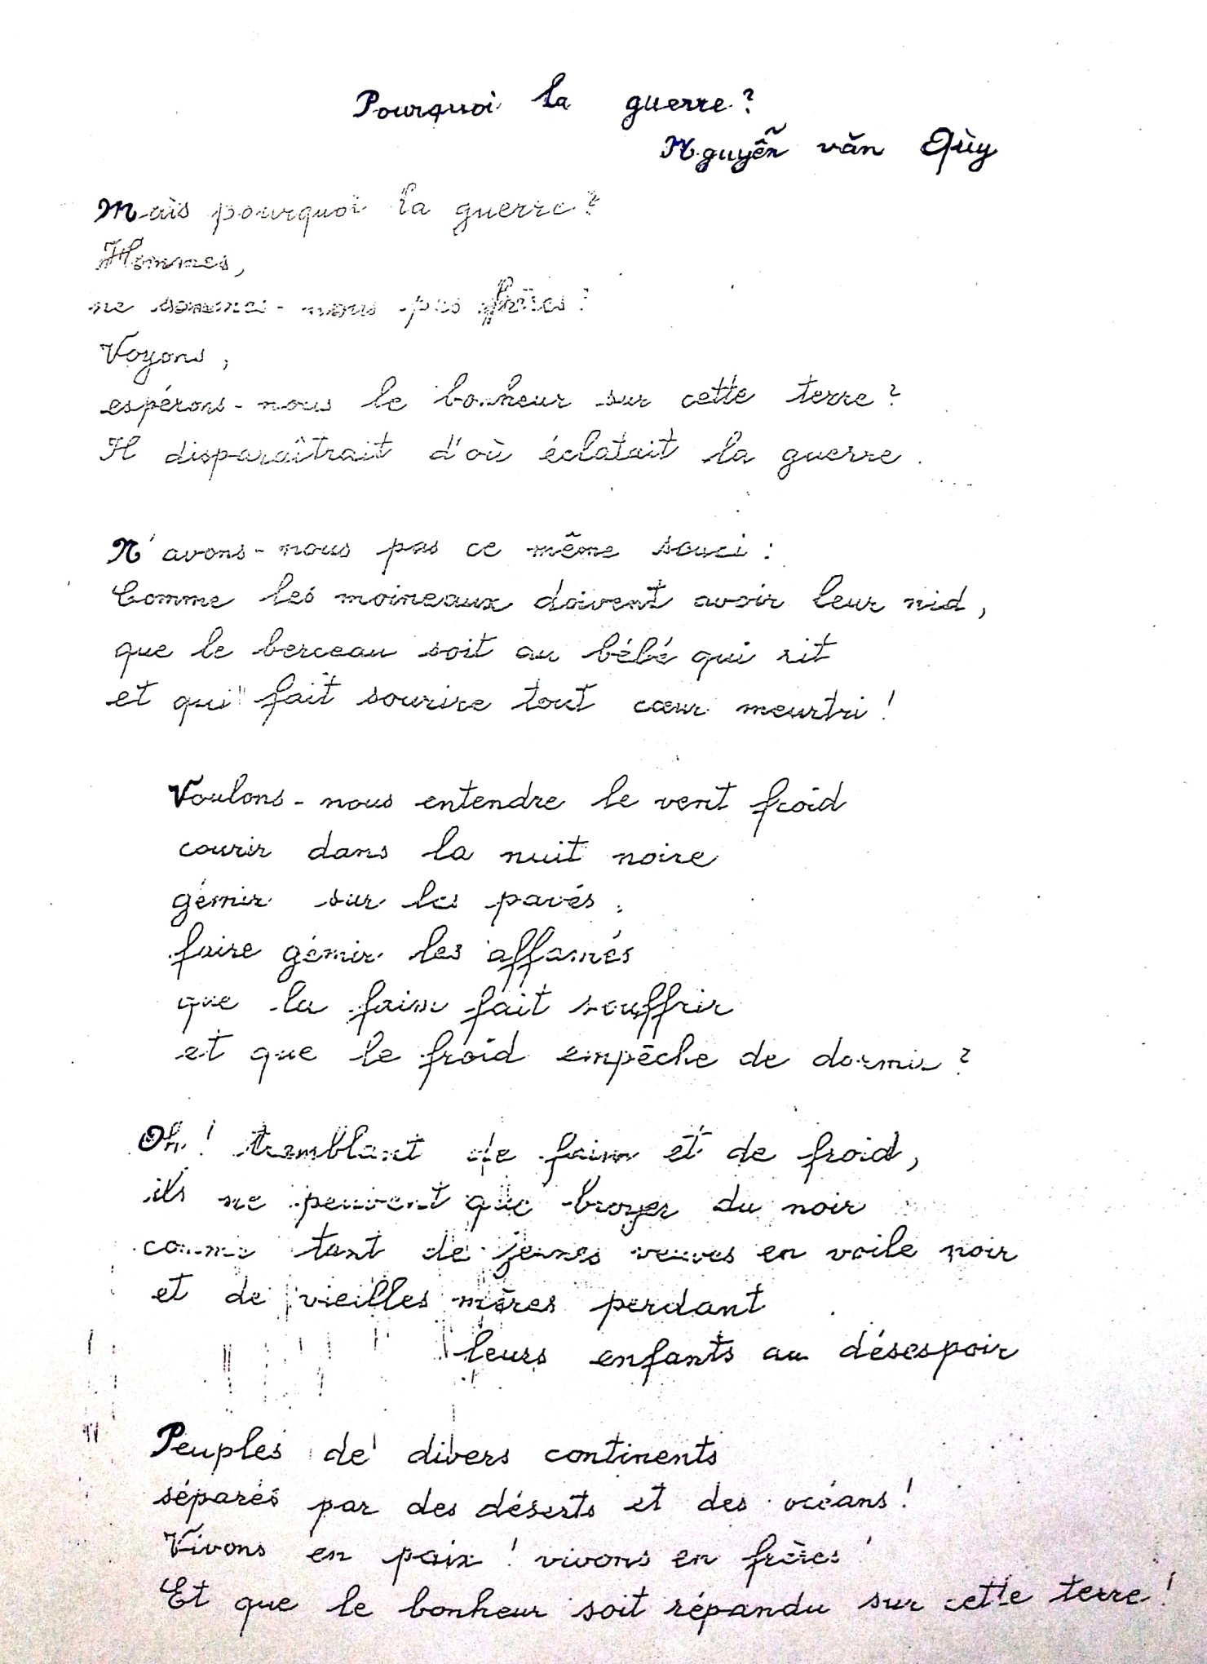

Réactions et appréciations
Bien qu’il ait dédié sa vie la musique et malgré sa réussite et ses nombreux prix, Nguyễn Văn Qùy ne recherche pas la notoriété dans le panthéon de la musique vietnamienne. Au-delà de toutes formes de reconnaissance, son œuvre a atteint l’excellence. Ses neufs sonates ont été reconnues uniques et il est toujours cité avec admiration et respect par ses amis et par les mélomanes. Il n’en demande pas plus.
Artistes vietnamiens comme étrangers parlent de lui en termes élogieux et sont fiers de l’appeler Grand Maître ou grand ami. Il a reçu de nombreux surnoms : La sérénade Qùy, Le Beethoven vietnamien, Le célèbre professeur Nguyễn Văn Qùy, Maître ….. Lorsque ses sonates ont été jouées en France, le public l’a surnommé le Beethoven du Vietnam. Le No du Courrier du Vietnam du 14 février 2007, le seul quotidien en français publié au Vietnam par l’Agence de Presse du Vietnam a cité une remarque du Dr. Trarique Farooqui, représentant de l’UNICEF au Vietnam, qui venait d’écouter une des sonates du compositeur : « Le Vietnam se heurte à maintes difficultés, mais avec la sonate No 4 de Nguyễn Văn Qùy, les vietnamiens en général et l’auteur en particulier peuvent être fiers de leur musique nationale ».
Dr. Trarique Farooqui a demandé au compositeur que sa sonate soit jouée lors de la Conférence des représentants des grandes nations à l’occasion de l’approbation de la convention sur la protection des droits de l’enfant. Après cette conférence, le compositeur a reçu une lettre de remerciements des Etats-Unis. Pendant son contrat au Vietnam, le Dr. Farooqui est venu rendre visite au compositeur à plusieurs reprises pour venir écouter ses sonates qu’il admirait beaucoup.
Regarder ses disques et les enregistrements de ses sonates en public, l’écouter jouer du piano, l’entendre parler de sa musique, voir le respect des étrangers pour ses œuvres sont autant d’éléments qui permettent au public de se forger une image du compositeur et de comprendre l’intérêt que lui portent les étrangers.
La violoniste Isabelle Durin est venue à Hanoi à deux reprises : en 2004 pour jouer la sonate No 7 et en 2006 pour jouer la sonate No 9. En parlant des œuvres de Nguyễn Văn Qùy elle dit : « ces œuvres élèvent la position nationale du pays et ouvrent la voie vers une nouveau langage musical qui parle à l’homme ». A une autre occasion, elle avait également remarqué qu’ « il n’est pas rare que Nguyễn Văn Qùy soit surnommé le Beethoven du Vietnam ».

Ses longs et patients efforts pour la création ont vite été connus et reconnus par bon nombre de ses amis à l’étranger. Le pianiste allemand Dominic Jehle est venu lui rendre visite à son domicile au cœur du vieux Hanoi pour écouter ses sonates No 5 et No 8. Il s’est exclamé : « C’est génial, c’est génial ». Il a ensuite appelé le compositeur Maestro - Maître. Dans une lettre adressée au compositeur, il a écrit : « Votre musique m’a hypnotisé et s’est gravée dans mon esprit. Votre musique a une grande valeur artistique ! ».
Nguyễn Văn Qùy a effectué trois voyages en France. Il y a rencontré de nombreux personnes qui deviendront vite ses admirateurs et des amis proches. Parmi eux, Mme Bertile Fournier qui a dit « Qùy a créé un nouveau langage musical ! » , exprimant ainsi sa joie de voir de quelle manière le compositeur avait contribué à enrichir le répertoire de la musique vietnamienne. Dans une lettre au compositeur datée du 16 mars 2001, elle a écrit : « Cher Qùy, je suis en train d’écouter votre sonate No 6 et mes pensées s’envolent vers vous et votre inspiration romantique sans cesse renouvelée ».
Après avoir écouté sa sonate No 8 et sa sonate No 9 et après en avoir étudié les partitions, la musicienne française Paulette Kappweller a remarqué : « Sa musique est sublime ! ».
Au Vietnam, beaucoup de musiciens et d’artistes ont interprété ou admiré ses œuvres. C’est toujours avec un profond respect et une grande fierté qu’ils jouent ces sonates du Vietnam.
Le musicien Do Hong Quan, Président de l’association des musiciens du Vietnam, a noté « Le musicien Nguyễn Văn Qùy est un bon exemple pour la créativité de ses œuvres pour son amour de la musique. C’est un grand artiste qui a quelque chose à transmettre. Les artistes du Vietnam reconnaissent sa longue contribution à la musique nationale »
Le professeur Ngo Van Thanh qui a interprété plusieurs sonates du compositeur au Vietnam et à l’étranger avec succès a dit : « Le musicien Nguyễn Văn Qùy est talentueux. Ses œuvres expriment toujours des émotions profondes. Elles sont composées comme des œuvres occidentales mais elles ont l’esprit des œuvres vietnamiennes et ont un langage musical particulier. Ses deuxièmes mouvements sont particulièrement touchants ».
Le musicien et chercheur Nguyễn Thuy Kha a écrit : « Tel un témoin, il exprime à travers ses œuvres les tourments d’une époque, d’une nation et d’une communauté comme il les ressent au fond de lui-même. C’est pour cela qu’elles nous touchent à travers les âges ».

Présent lors de la cérémonie de remise du Prix Patrimoenia 2009 à l’Ambassade de Suisse à Hanoi, M. Duong Trung Quoc, Secrétaire général de l’association de l’histoire du Vietnam a commenté : « C’est une soirée inoubliable en raison de l’émotion qui émane de cette musique ».
Lors de cette soirée, l’artiste Chieu Xuan a dit : « Tel une statue silencieuse, il a défié le temps et la vie par son amour de la musique. Sa musique est comme un poème et sa poésie résonne comme une mélodie pure. Merci ! ».
M. Adam, de Pologne, mélomane averti et amateur de différents types de musique (classique, romantique, post romantique et moderne) a écrit : « Merci tout simplement pour ce moment hors du temps, où les sentiments, les impressions s’échangent et touchent les cœurs, par delà les frontières et le temps. Votre musique est unique, elle voyage… »
Aymeric Bas, de France, a écrit : « Vos poèmes sont à l’image de votre musique : gracieuse, légère et profonde, moderne et de tous les siècles. Merci pour ce partage de tant de talents. »
Un autre commentaire a l’occasion de cette soirée : « Toutes mes félicitations pour cette admirable musique, toute remplie de poésie et de nostalgie. Cette mélodie habitera notre cœur et notre esprit d’une manière très douce et paisible. Merci encore pour ce moment inoubliable. Marie T. »

Conclusion
Choisir l’harmonie et la composition, c’est choisir de se dédier à la musique et de mener une vie calme et modeste en particulier dans un pays où la majeur partie de la population n’a pas l’habitude d’écouter de la musique classique. A 87 ans, Nguyễn Văn Qùy est toujours le seul au Vietnam à avoir composé 9 sonates. Mais il ne regrette pas ses choix. Bien qu’il n’ait jamais organisé d’enregistrement de ses œuvres avec un orchestre symphonique sa musique ne restera pas « silencieuse dans l’attente d’être reconnue » (comme cela est écrit dans l’introduction du livre intitulé Nguyễn Văn Qùy – Ses œuvres, publié à Hanoi en 2010. Ce livre ne présente malheureusement pas le compositeur et ses œuvres de manière objective).
L’ouvrage mentionné ci-dessus contient les partitions des 9 sonates et de 12 chansons composés par Nguyễn Văn Qùy. L’auteur de l’introduction a volontairement omis de mentionner les prix et la reconnaissance obtenus pour les sonates No 6, 7, 8 et 9 pourtant largement appréciées au Vietnam et à l’étranger. La sonate No 8 a été enregistrée par La Voix du Vietnam (radio vietnamienne) et envoyée à un concours où elle reçu le 2ème prix (aucun 1er prix ne fut décerné cette année là). Le deuxième mouvement de cette même sonate fut joué à l’Opéra d’Hanoi le jour de la fête nationale en 2010. Le pianiste allemand Dominic Jehle l’a entendue, a lu les partitions et s’est exclamé « C’est génial ! ». Melle Bertile Fournier a particulièrement aimé la sonate No 6 et a dit qu’il s’agissait d’un nouveau langage musical. La violoniste Isabelle Durin est venue au Vietnam à deux reprises pour interpréter la sonate No 7 puis la sonate No 9. La sonate No 8 est celle que le public admire le plus car c’est la plus lyrique et la plus enjouée de ses 9 sonates.
Il est donc indéniable que l’introduction de l’ouvrage ne présente ni le compositeur ni ses œuvres selon leur juste valeur. A l’époque de la sortie du livre, certains journaux ont qualifié l’auteur de l’introduction de jaloux, rancunier, …
Malgré une enfance difficile et une vie retirée aujourd’hui, Nguyễn Văn Qùy a toujours travaillé d’arrache-pied, faisant face parfois au mépris et à divers obstacles dans sa carrière de compositeur. Mais sa noble personnalité n’en a jamais été altérée.
Nguyễn Văn Qùy mène aujourd’hui une vie modeste dans sa maison du vieux quartier d’Hanoi, située au No 13 Nguyễn Quang Bich. Assis près de son piano sous un immense portrait de L.V Beethoven, il est heureux.
Ce qu’il a de plus précieux au monde, ce sont ses 9 sonates. A l’exception des partitions conservées et enregistrées par La Voix du Vietnam, de quelques enregistrements envoyés à des amis à l’étranger et proposées dans quelques pays , Nguyễn Văn Qùy garde toutes les autres partitions chez lui, dans un cabinet en bois sculpté dont il les extrait volontiers pour les montrer ou les faire écouter à ses amis du monde entier et aux mélomanes qui viennent lui rendre visite.
Sa vue qui a baissée et ses mains qui tremblent ne lui permettent plus de jouer du piano ni de composer de nouvelles partitions mais il est toujours capable de nous envouter lorsqu’il parle de musique avec une acuité et une passion remarquables. Si vous lui parlez de variations, de création ou de l’originalité de la musique, vous verrez ses yeux s’illuminer.
Mon cher public ! Chaque artiste et peut-être plus encore chaque compositeur, est un monde infini. Pour bien les connaître et mieux les comprendre, il faut non seulement dérouler leur biographie mais aussi découvrir leurs secrets. Nous ne pensons pas y être parvenus totalement ! Mais grâce aux longues heures de conversation que j’ai pu avoir avec lui, j’ai toutefois le sentiment de mieux le comprendre que beaucoup d’autres personnes. Ces échanges nous ont beaucoup appris.
Cette biographie est importante pour Nguyễn Văn Qùy. Mais elle l’est tout autant pour nous. Pour nous, elle a une grande valeur spirituelle et nous espérons qu’ ; il en sera de même pour nos lecteurs. A ce point de notre travail, nous souhaitons encourager nos lecteurs à se documenter sur l’art de la sonate, à écouter attentivement les œuvres de Nguyen Van Qùy ce livre ouvert sur les genoux. Si nos lecteurs n’ont aucune idée de ce qu’est une sonate ou s’ils n’ont aucune compréhension de cet art musical sans paroles, le sens de nos propos et le génie du compositeur risque de lui échapper. Si nos lecteurs savent ce qu’est une sonate, s’ils ont une idée de ce qu’est la musique sans paroles et de ce qu’est une mélodie, ils auront une meilleure compréhension des œuvres de Qùy. Car ce texte ne pourra remplacer la beauté de sa musique.
Nous avons-nous aussi longuement écouté ses œuvres. Et chaque fois, de nouvelles émotions surgissaient : amour, tristesse, langueur. Sa musique dépasse la réalité et diffuse une étrange lumière. Elle balaie la noirceur de notre âme et allume une agréable chaleur dans notre cœur. Si un jour nous nous tournons vers une carrière dans le monde de la musique, il se peut que les œuvres de Maître soient ma meilleure référence.
Il y a 40 ans, Nguyễn Văn Qùy faisait le trajet de son domicile au No 13 Nguyễn Quang Bich au Centre de formation des professeurs dans le quartier de Cau Giay à mobylette. Aujourd’hui, nous sommes fiers d’avoir fait le trajet inverse pour venir recueillir ses propos qui nous ont permis de rédiger cette biographie. Nous avons parcouru le même trajet en sens inverse, sur les traces de ses souvenirs. Nous avons trouvé un homme parmi d’autres, ayant traversé des années difficiles et de nombreux chagrins devenu aujourd’hui un musicien de 87 ans et surtout un compositeur reconnu et admiré.
Après de multiples aller-retour et de longues heures d’échanges, nous nous sommes mis à la rédaction de cette biographie avec une grande ferveur.
Pour conclure, nous estimons que Nguyen Van Qùy mérite sa place derrière les compositeurs les plus connus comme J.S Bach, Joseph Haydn, W.A Mozart, L.V Beethoven, Franz Schubert, Robert Schumann, Tchaïkovski …. Grâce à leur talent, ils nous laissent en héritage des œuvres qui transcendent l’espace et les barrières culturelles, des œuvres dites « classiques » dont la valeur ne s’altère pas. Comme l’a fait remarquer un des anciens Présidents de l’association des musiciens du Vietnam : « Les œuvres de Nguyễn Văn Qùy sont … éternelles ! ».

Hanoi, le 7 juillet 2011
Auteur: Nguyễn Trâm
Email: tramNguyễn87@gmail.com
Telephone: 01683 937 363

Remerciements spéciaux

Mlle. Nguyễn Trâm pour la rédaction de cette biographie en Vietnamien
Mme. Lê Thị Thanh Thảo, et M. Alain Chevalier pour la traduction en Anglais
Mme. Marie Lahouati pour la traduction en Français à partir de l’Anglais
M. Matthieu F. pour la revue éditoriale

Đặng Phúc Thông (1906-1951), intellectuel patriote, un des premiers étudiants vietnamiens à partir en stage en France. Il est diplômé avec mention de deux grandes écoles à Paris : l’Ecole des Mines et l’école des Ponts et Chaussées. A son retour au Vietnam, il occupera différents postes importants tels que celui de Ministre adjoint des travaux publics ou celui de Directeur des chemins de fer du Vietnam de 1945 a 1946, période pendant laquelle il est responsable de l’acheminement de vivres et de soldats vers le sud du pays. Il a aussi participé aux négociations lors de la Conférence de Fontainebleau, et a été Directeur de l’université des travaux publics. Il a été distingué par le Président Ho Chi Minh comme un excellent haut fonctionnaire du Gouvernement et comme un fidèle soldat de la nation.
A son retour de France, en même temps qu’Ho Chi Minh, Hồ Đắc Liên ne parlait plus vietnamien.
Ecole secondaire publique d’Hanoi (aussi appelée école Chu ou école Buoi –Pamplemousse). Etablie en 1908, elle est aujourd’hui une des meilleures écoles de la capitale. De nombreuses grandes figures du pays ont étudié dans cette école.

